

Dos Direitos das Crianças

e dos Adolescentes

Elaborado pela Secretaria Municipal de Assistência Social e ao Idoso de Faxinal.

Aprovado pelo Conselho Municipal dos Direitos da Criança e do Adolescente em 30/05/2017.

Faxinal – Paraná

CONSELHO MUNICIPAL DOS DIREITOS DA CRIANÇA E DO ADOLESCENTE

REPRESENTANTES DO PODER PÚBLICO

Secretaria Municipal de Saúde:
- Titular: VINICIUS THEODOROVICZ COSTA
- Suplente: ELAINE DOS SANTOS SOUZA

Secretaria Municipal de Educação:
- Titular: ELIANE FELÍCIO DE SOUZA TONIN
- Suplente: CIBELE KAPLUN SILVA LINO

Secretaria Municipal de Assistência Social e ao Idoso:
- Titular: MARIA RAIMUNDA DA CONCEIÇÃO MACEDO
- Suplente: GUSTAVO KNOLL POMINI

Secretaria Municipal de Finanças e Planejamento:
- Titular: RITA EFIGENIA DE JESUS BRAZ
- Suplente: FERNANDA PORTELA DA COSTA

Centros de Educação Infantil Municipais:
- Titular: SANDRA HELENA DE SOUZA
- Suplente: TIRLEI SOIARA

REPRESENTANTES NÃO GOVERNAMENTAIS:

Associação de Pais e Amigos dos Excepcionais:
- Titular: CELINA APARECIDA TANAKA SANCHES
- Suplente: LUCIA FERNANDA PORTELA

Casa Lar:
- Titular: MARTA MARIA GALVÃO HAIDER
- Suplente: NERIANY TAMARAH OLIVEIRA SANTOS

Creche Branca de Neve:
- Titular: MARIVALDO GOUVEIA
- Suplente: ROSENEIDE NOGUEIRA DOS SANTOS

Adolescentes:
- Titular: TALIANDRA THAIS DA SILVA
- Suplente: CLAUDIA YASMIN STOPPA

Pastoral da Criança:
- Titular: ROSELI PINHEIRO CAMARGO SANTANA
- Suplente: PAULO CESAR OLEINIK

ÍNDICE:

Apresentação | 6
Introdução | 6
1 – Marco Legal | 8
1.1 – Marco Legal Nacional | 8
2 – Princípios E Eixos Norteadores | 33
2.1 – Princípios | 33
2.1.1 – Universalidade Dos Direitos Com Equidade E Justiça Social | 33
2.1.2 - Igualdade E Direito À Diversidade | 33
2.1.3 Proteção Integral Para A Criança E O Adolescente | 33
2.1.4 Prioridade Absoluta Para A Criança E O Adolescente | 33
2.1.5 Reconhecimento Das Crianças E Dos Adolescentes Como Sujeitos De Direitos | 34
2.1.6 Descentralização Político-Administrativa | 34
2.1.7 Participação E Controle Social | 34
2.1.8 Intersetorialidade E Trabalho Em Rede | 35
2.1.9 Melhor Interesse Da Criança E Do Adolescente | 35
2.2 Eixos Norteadores | 36
2.2.1 Direito À Vida E À Saúde | 36
2.2.2 Direito À Liberdade, Ao Respeito E À Dignidade | 37
2.2.3 Direito À Convivência Familiar E Comunitária | 37
2.2.4 Direito À Educação, À Cultura, Ao Esporte E Ao Lazer | 38
2.2.5 Direito À Profissionalização E À Proteção No Trabalho | 40
2.2.6 Fortalecimento Das Estruturas Do Sistema De Garantia Dos Direitos Da Criança E Do Adolescente | 40
3 - Marco Situacional | 42
3.1 - Perfil Demográfico, Familiar E Socioeconômico | 42
Componentes | 42
Evolução | 42
Ranking | 44
Demografia E Saúde | 44
População | 44
Estrutura Etária | 44
Longevidade, Mortalidade E Fecundidade | 46
Educação | 48
Crianças E Jovens | 48
Expectativa De Anos De Estudo | 51
População Adulta | 52
Renda | 52
Trabalho | 53
Habitação | 55
Vulnerabilidade Social | 55
Assistência Social | 55
Proteção Social Básica | 55
Proteção Social Especial | 56
Proteção Social Especial De Média Complexidade | 56
Proteção Social Especial De Alta Complexidade | 59
4 – Plano De Ação | 62
Eixo 1: Direito A Vida E A Saúde | 62
Eixo 2: Direito À Liberdade, Ao Respeito E À Dignidade | 66
Eixo 3: Direito À Convivência Familiar E Comunitária | 70
Eixo 4: Direito À Educação, À Cultura, Ao Esporte E Ao Lazer | 73
Eixo 5: Direito À Profissionalização E À Proteção No Trabalho | 76
Eixo 6: Fortalecimento Das Estruturas Do Sistema De Garantia Dos Direitos Da Criança E Do Adolescente | 78
Acompanhamento, Monitoramento E Avaliação | 81
Referências | 82

PLANO DECENAL DOS DIREITOS DA CRIANÇA E DO ADOLESCENTE
FAXINAL – PARANÁ

APRESENTAÇÃO

A Secretaria Municipal de Assistência Social e ao Idoso apresenta o Plano Decenal dos Direitos da Criança e do Adolescente de Faxinal, em consonância com o Plano Decenal dos Direitos da Criança e do Adolescente do Estado do Paraná, que é fruto de um levantamento de dados sobre a situação da criança e do adolescente no Município, visando estabelecer propostas para implantação e implementação de ações direcionadas a esse público, envolvendo as diversas áreas de governo, bem como instituições e equipamentos governamentais e não governamentais que compõem o Sistema de Garantia de Direitos.
A necessidade da construção do Plano se deu a partir de recomendações do Governo Estadual e de verificação da demanda do Município, tendo em vista o aprimoramento da oferta à demanda, bem como a prerrogativa de prioridade absoluta estabelecida na Constituição Federal e no Estatuto da Criança e do Adolescente.

INTRODUÇÃO

Em 2011 o Conselho Nacional dos Direitos da Criança e do Adolescente (CONANDA) aprovou o Plano Decenal dos Direitos Humanos de Crianças e Adolescentes, tendo como objetivo a implementação de políticas públicas que concretizem os direitos humanos das crianças e dos adolescentes. Dando sequência, os Estados elaboraram seus respectivos Planos estaduais e num momento seguinte a todos os municípios do País.
O Conselho Estadual dos Direitos da Criança e do Adolescente (CEDCA/PR) aprovou em 25 de julho de 2013 o Plano Decenal dos Direitos da Criança e do Adolescente do Estado do Paraná. Concretizando a prioridade absoluta do Estado na proteção integral e desenvolvimento social digno de todas as crianças e adolescentes do Paraná.
O Plano Decenal Municipal dos Direitos da Criança e do Adolescente é um esforço em longo prazo de todas as nuances sociais, poder público e sociedade civil, para efetivação concreta estabelecida com planos, prazos, metas, indicadores, para efetivação dos direitos das crianças e adolescentes no Município de Faxinal.
Baseado nos alicerces da Constituição Federal de 1988 e no Estatuto da Criança e do Adolescente, este Plano visa endossar a proteção as pessoas em processo de desenvolvimento, visando o avanço de suas potencialidades na fase da infância e da adolescência.
O primeiro capítulo abordará o Marco Legal que trata dos documentos legais nacionais, referentes aos direitos das crianças e dos adolescentes, baseando-se na Constituição Federal de 1988, Estatuto da Criança e do Adolescente, Plano Decenal dos Direitos Humanos de Crianças e Adolescentes, resoluções dos Conselhos de Direitos, entre outras.
O segundo capítulo apresenta os Princípios e Eixos Norteadores, que representam os pilares para a Garantia de Direitos, sendo: universalidade dos direitos com equidade e justiça social; igualdade e direito à diversidade; proteção integral para a criança e o adolescente; prioridade absoluta para a criança e o adolescente; reconhecimento de crianças e adolescentes como sujeitos de direitos; descentralização político-administrativa; participação e controle social; intersetorialidade e trabalho em rede; e melhor interesse da criança e do adolescente. Também neste capítulo se encontram os Eixos Norteadores, estes que são baseados no Estatuto da Criança e do Adolescente no Título II dos Direitos Fundamentais: Direito à Vida e à Saúde; Direito à Liberdade, ao Respeito e à Dignidade; Direito à Convivência Familiar e Comunitária; Direito à Educação, à Cultura, ao Esporte e ao Lazer; Direito à Profissionalização e à Proteção do Trabalho; e Fortalecimento das Estruturas do Sistema de Garantia dos Direitos da Criança e do Adolescente.
O terceiro capítulo consiste no Marco Situacional, no qual retrata um esboço da realidade das crianças e adolescentes no Município de Faxinal em diferentes ângulos.
O quarto capítulo contém o Plano de Ação que apresenta o planejamento das políticas públicas municipais com ações específicas direcionadas à efetivação dos direitos. Está dividida de acordo com os eixos fundamentais estabelecidos pelo CONANDA.
O último capítulo trata do Acompanhamento, Monitoramento e Avaliação onde define um fluxo de acompanhamento das ações dos órgãos envolvidos, levando em consideração que os indicadores de monitoramento e formas de coleta de dados indicados no Plano de Ação.
1 MARCO LEGAL

1.1 MARCO LEGAL NACIONAL

As primeiras leis brasileiras que tratam sobre o tema surgem na época da escravidão, com a Lei do Ventre Livre, que declarava livres todos os filhos de mulheres escravas nascidos a partir de 28 de setembro de 1871, data da promulgação da lei. Posteriormente houve alguns decretos e códigos que regulamentavam, ainda que de forma secundária, a imputabilidade penal, a assistência social e o trabalho infantil, sem, contudo, assegurar proteção às crianças e aos adolescentes.
Destacam-se o Código Criminal do Império (1830) e o Código Penal da República (1890), que continham disposições que determinavam o recolhimento dos adolescentes considerados então como delinquentes. Verifica-se que a primeira forma de ingresso das crianças e dos adolescentes no mundo jurídico se deu por meio de sua conduta considerada como lesiva à população, de modo que a preocupação com a sociedade precedia a proteção dos direitos fundamentais daqueles.
A abolição da escravatura, ocorrida com a Lei Áurea em 1888, impulsionou os fenômenos da urbanização e da imigração sem que houvesse infraestrutura básica e recursos suficientes para abarcar todas as pessoas, o que gerou miséria e condições precárias de vida a grande parte da população. Esses fatos, aliados à intensificação da industrialização, refletiram intensamente sobre as famílias, causando enorme número de crianças abandonadas e “carentes” nas ruas, sujeitas a todo tipo de violências e necessidades.
Diante dessa perspectiva, as primeiras iniciativas assistencialistas partiram de associações civis e religiosas, com as rodas ou casas dos expostos e os asilos de meninos, destinados a abrigar as crianças abandonadas por suas famílias, além de locais que ofereciam somente assistência médica ou alimentar. As crianças e os adolescentes nas ruas eram vistos como uma classe dependente e incapaz da população, tratados como objetos de caridade e assistência filantrópica. Contudo, essas ações isoladas e restritas de particulares não se mostraram suficientes para conter a severa situação de miserabilidade e abandono enfrentada pelas crianças e adolescentes (VERONESE, 1999, p.18).
As crianças e os adolescentes “carentes”passaram por um processo histórico de marginalização socioeconômica, em que graves violações de direitos resultaram no ingresso precoce no trabalho, com condições subumanas de exploração e privação de acesso ao ensino. Com o agravamento dessas circunstâncias, bem como com as transformações do cenário sociopolítico do Brasil e a instituição da República, o problema da criança abandonada e carente passou a ser objeto de atenção e busca de providências efetivas por parte das instituições governamentais.
Nesse contexto ocorreu a passagem para o século XX, em que crescia a população de crianças e adolescentes nas ruas, em situação de extrema pobreza e mendicância. Ademais, com o panorama de exclusão social, a quantidade de adolescentes envolvidos com “atos criminosos” aumentou, tornando-os motivo não só de preocupação e cuidados, mas também de receios por parte da sociedade (RIZZINI apud VERONESE, 1999, p.22).
As crianças pobres passaram a ser vistas sob o estigma da delinquência e consideradas como potencialmente perigosas, tendo em vista as péssimas condições de vida, carência de recursos econômicos e abandono físico, moral e afetivo. O entendimento dominante à época era de que as crianças que viviam nas ruas, rejeitadas por suas famílias, passavam por extremas necessidades, e, sem instrução moral e educacional, tornavam-se potencialmente perigosas e tendentes a praticar delitos. Criava-se, assim, uma equivocada interligação conceitual entre pobreza e delinquência (VERONESE, 1999, p.22).
Esse processo de identificação entre infância socialmente desvalida e delinquente é de cunho estritamente ideológico, pois, como ressalta Martha Toledo de Machado:
Tal mecanismo histórico é estritamente ideológico porque nasceu e se desenvolveu sempre e em todas as comunidades absolutamente desvinculado da realidade fática. Isso porque, se é fato que boa parte dos jovens autores de condutas criminosas era e é oriunda dos segmentos menos favorecidos da população, também é fato que a imensa maioria das crianças desvalidas nunca praticou nenhum ato definido como crime, seja no Brasil do século XX, seja na Europa ou nos Estados Unidos dos séculos XVIII e XIX. Pese, repito, tal circunstância fática, por uma perversa inversão das premissas, toda infância desvalida passou a ser vista como delinquente (MACHADO, 2003, p.32).

Se antes as crianças e adolescentes eram dignos de caridade, a mentalidade da assistência passou, em um segundo momento, a ser pautada na forte repressão e na institucionalização. As ações impostas às vítimas de abandono e violências eram as mesmas aplicadas aos adolescentes infratores: o recolhimento em abrigos. Ainda, as medidas aplicadas eram semelhantes às dos adultos, sem qualquer especificidade ou respeito às suas condições. As crianças e os adolescentes se tornaram objetos do controle social, eram vistas com hostilidade e segregados em instituições de internação, em locais afastados das cidades.
A elite intelectual e os movimentos sociais do País identificaram que as medidas adotadas não surtiam resultados satisfatórios. Constatou-se que as ações públicas implementadas, eminentemente repressivas e punitivas, eram ineficientes, pois não se mostrava suficiente institucionalizar as crianças e os adolescentes, tirando-os das ruas. Houve, então, o envolvimento de cientistas de todas as áreas, com novas teorias e técnicas, buscando uma nova forma de atendimento, pautada na reeducação. Para transformações efetivas da realidade de violência e exploração era necessário muito mais do que alimento e habitação; eram necessárias também educação básica, instrução moral e capacitação profissional que lhes viabilizasse, a posteriori, romper a dependência e obter seu próprio sustento (VERONESE, 1999, p.21; KAMINSKI, 2002, p.20).
Na tentativa de buscar soluções para essas questões, também foi criado o primeiro juizado com atribuições específicas na área da infância e adolescência, no Rio de Janeiro, em 1925. No Estado do Paraná, o Juizado de Menores foi criado em 1925, em Curitiba. A partir deste momento inaugurou-se uma nova fase de políticas governamentais, em que o Juiz de Menores desempenhava cumulativamente funções jurisdicionais e assistenciais. Transferiu-se para a esfera tipicamente jurisdicional as responsabilidades do atendimento às crianças e aos adolescentes tidos como “carentes” ou “delinquentes” para que, de forma centralizadora e com poderes praticamente ilimitados, o Juiz de Menores decidisse as medidas a serem tomadas. Ocorreu, assim, uma progressiva transferência de competências para o mundo jurídico, com um processo chamado por Mendez de judicialização da problemática social das crianças e dos adolescentes (MENDEZ; COSTA, 1994, p.68).
O Juizado de Menores era responsável pela promoção, acompanhamento, fiscalização de todas as ações envolvendo os menores de idade, sobretudo os internados nas instituições federais e particulares auxiliadas pelo Estado. O Poder Judiciário foi encarregado, por lei, de zelar por crianças que tinham os mais diversificados problemas, como os órfãos, viciados, abandonados e os intitulados como delinquentes, funcionando, na prática, como um órgão de assistência social (VERONESE, 1999, p.24).
Seguindo essa lógica, o Juiz de Menores exercia papel decisivo sobre o destino das crianças e dos adolescentes. Cabia a ele definir a condição em que se encontrava a criança, se estava abandonada, se era “delinquente”, além das medidas que deveriam ser-lhe aplicadas. O Estado, por meio dos Juizados, passou a ter amplos poderes de intervenção no âmbito das famílias, sendo que poderia haver interferências no pátrio poder sempre que o juiz entendesse necessário para garantir a segurança e o bem-estar das crianças e adolescentes.
Verifica-se que a estrutura jurídico-institucional dos Juizados de Menores corresponde ao processo sociocultural de construção da subcategoria específica dos “menores” dentro do próprio universo global da infância. Isso porque os “menores carentes” e “delinquentes” eram tratados de forma totalmente diversa e segregadora das demais crianças e adolescentes, que mais tarde foram intitulados como “menores em situação irregular”. Esse fato representou também a construção da ideologia das crianças e dos adolescentes “carentes” como objeto de proteção-repressão (MENDEZ; COSTA, 1994, p.65).
Carentes de recursos, os Juizados enfrentaram inúmeras dificuldades por falta de estrutura e organização técnico-administrativa capaz de receber e aplicar as medidas determinadas. Dessa forma, deturpada de suas atribuições jurisdicionais originais, essa instituição não foi capaz de resolver a complexa problemática, decorrente de questões eminentemente sociais, que envolvia a infância e a adolescência.
Com o intuito de solucionar a carência de uma regulamentação específica e de dar respostas aos anseios da sociedade, foi aprovado o primeiro Código de Menores em 1927 (CM/1927), elaborado por Mello Mattos. Ele unificou e resumiu leis e decretos esparsos que versavam sobre assuntos relativos às crianças e aos adolescentes, além de oficializar de forma inequívoca a responsabilização e a institucionalização do dever do Estado na assistência dessa classe da população.
O CM/1927 esclareceu as diretrizes e políticas a serem aplicadas às crianças e adolescentes, além de regulamentar questões como tutela, pátrio poder, trabalho infantil e adolescentes que praticassem atos infracionais. Por meio de seus dispositivos, afastou-se a imputabilidade penal dos menores de 18 anos de idade – com ou sem discernimento na ação; instituiu-se processo especial para os adolescentes de 14 a 18 anos acusados da prática de fatos considerados como crimes ou contravenções, sendo que os menores de 14 anos não seriam submetidos a nenhuma forma de processo; houve a possibilidade de intervenção do juiz nos casos de abuso do pátrio poder, impondo condições para seu exercício pelos pais. Ainda, limitou-se o trabalho infantil, com idade mínima de 12 anos, e foi proposta a criação de um corpo de assistentes sociais, com comissários voluntários ou membros de conselhos para auxílio aos Juizados (CARVALHO, 1977, p.33).
Oportuno ressaltar que as ações assistenciais e políticas estatais implementadas visavam somente a determinadas crianças, quais sejam, as carentes, abandonadas e as que praticassem atos infracionais. Foram lançados, assim, os postulados da Doutrina da Situação Irregular, consagrada posteriormente pelo Código de Menores de 1979 (CM/1979). Além desses fatos, não havia diferenciação nas medidas aplicadas aos adolescentes em diversas situações de privação de direitos e aos que praticavam delitos; todos eram internados.
O CM/1927 tentou substituir a ótica da veemente repressão pela reeducação por meio da privação de liberdade e isolamento. A absoluta falta de recursos e desestrutura das famílias carentes para cuidarem de seus filhos e proverem suas necessidades básicas eram culpabilizadas pela situação de abandono e delinquência das crianças e dos adolescentes. Sob essa perspectiva, estabeleceu-se a institucionalização como forma de afastar as crianças e os adolescentes do ambiente pernicioso em que viviam e dos “perigos” a que estavam sujeitos.
Dessa maneira, a retirada do convívio e o isolamento em instituições que ofereciam disciplina, educação e formação de acordo com os bons costumes, mediante uma rotina e regras extremamente rígidas, proporcionariam a reeducação e a correção, com o reestabelecimento dos padrões sociais (VERONESE, 1999, p.28).
Essa metodologia de tratamento, fundamentada teoricamente na reeducação, mitigava as reais consequências da política indiscriminada de institucionalização. Com a bandeira da proteção, eram legitimadas as medidas arbitrárias e repressoras impostas, bem como a falta de garantias processuais efetivas. Permanecia a lógica estatal de que as crianças e adolescentes eram considerados como meros objetos do controle social arbitrário por parte do mundo adulto. O Estado não buscava prover as necessidades básicas ou a proteção dos direitos das crianças e adolescentes, mas atuava retirando-os das ruas e privando-os da liberdade e do convívio social, crendo que assim evitaria que os abandonados e sujeitos à mendicância se tornassem “delinquentes”.
Constata-se que a única solução encontrada pelo Estado para os problemas das crianças carentes e dos adolescentes infratores era a internação. Não se buscavam respostas para os complexos problemas sociais envolvidos, para as causas fundantes da situação, como a exploração econômica das famílias e as péssimas condições de vida pelas quais passavam. A resolução adotada, restrita à institucionalização, revelou-se paliativa e circunscrita às aparências.
Desde a instituição do CM/1927 até o CM/1979, foram criados diversos órgãos e entidades destinados à assistência e à institucionalização das crianças e dos adolescentes carentes e praticantes de atos infracionais.
Visando à centralização dos serviços de assistência, com autoritarismo e com a institucionalização como política assistencial, foi criado o Serviço de Assistência ao Menor (SAM), em 1942, órgão do Ministério da Justiça, que tinha como objetivos o amparo e a recuperação de crianças e adolescentes intitulados como “desvalidos e delinquentes”. No entanto, na prática o SAM era eminentemente correcional e repressivo, prevendo o acolhimento em patronatos agrícolas e escolas de ofícios urbanos para os menores carentes, enquanto os adolescentes que praticassem delitos eram internados em reformatórios ou casas de correção (VERONESE, 1999, p.32).
Persistia a mentalidade de atendimento corretiva e moralizadora, de que o isolamento das crianças e adolescentes de sua realidade desestruturada traria proteção contra as más influências que outrora incentivavam as atitudes delinquentes. Na realidade o SAM funcionava como uma reprodução do modelo do sistema penitenciário, o qual, como é sabido, é destinado a adultos que cumprem pena privativa de liberdade, que acolhia a população adolescente praticante de ato infracional. Sem autonomia, e empregando métodos inadequados de atendimento, que geraram revoltas, o SAM foi fadado ao insucesso (VERONESE, 1999, p.32).
Além do SAM surgiram outras entidades federais, como a Legião Brasileira de Assistência, que prestava assistência à população carente; as Casas do Pequeno Jornaleiro, do Lavrador e do Trabalhador, todas com programas de apoio socioeducativo e de capacitação; e a Casa das Meninas, destinada a crianças e adolescentes do sexo feminino com problemas de conduta (MENDEZ; COSTA, 1994, p.136).
O primeiro escritório do Fundo das Nações Unidas para a Infância (UNICEF) no Brasil foi fundado em 1950, na cidade de João Pessoa, Paraíba, com a finalidade de implementar projetos de proteção à saúde da criança e da gestante. O UNICEF foi criado em 1946, por decisão unânime da Assembleia Geral das Nações Unidas, com o objetivo inicial de prestar assistência emergencial a crianças que passavam por graves dificuldades no período pós-guerra. Em 1950, a existência do UNICEF foi estendida visando a atender crianças e mulheres nos países em desenvolvimento e, em 1953, tornou-se órgão permanente da ONU. O UNICEF atua no Brasil com ações que buscam a efetivação dos direitos das crianças e dos adolescentes e a melhoria da sua qualidade de vida.
Durante o regime militar, que perdurou de 1964 a 1985, muito foi restringido no campo dos direitos fundamentais; por outro lado, houve algumas conquistas sociais relacionadas à população em situação de pobreza. No tocante às crianças e adolescentes, o SAM foi substituído pela Fundação Nacional do Bem-Estar do Menor (FUNABEM), em 1964, usufruindo inclusive das mesmas instalações e continuando com sua forma de atuação: adotando a internação como modo de controle social para os adolescentes em situações vulneráveis e fora dos padrões sociais. Enquanto a FUNABEM centralizava a normatização das políticas públicas, as Fundações Estaduais do Bem-Estar do Menor (FEBEMs) eram as instituições responsabilizadas pela execução destas políticas no âmbito estadual.
No Estado do Paraná não existiu uma unidade intitulada como FEBEM, mas a Escola para Menores Professor Queiroz Filho (1965) lhe fazia às vezes, com suas atividades pautadas pelas diretrizes nacionais. Esta Escola atendia somente os adolescentes do sexo masculino que praticassem condutas delituosas ou antissociais, sendo que a triagem e o encaminhamento desses adolescentes eram realizados pelo Instituto de Assistência ao Menor (IAM), órgão responsável pela Política de Bem-Estar do Menor no Estado.
As primeiras unidades que atendiam separadamente os adolescentes e os adultos no Paraná foram o Instituto Disciplinar (1918), a Escola de Reforma e Preservação Masculina (1926), que se uniu ao Instituto Disciplinar na Estação Experimental do Bacacheri (1928), e a Escola de Reforma do Canguiri (1933). Posteriormente foi instalada, em 1936, no litoral paranaense, a Escola de Pescadores Antônio Serafim Lopes, que perdurou até 1955, e juntamente com a Escola de Reforma recebia os adolescentes “delinquentes” e os abandonados de todo o Estado. Para as meninas, destacam-se as seguintes instituições: o Abrigo e Escola de Preservação Feminina e a Escola de Reforma Feminina (1926), as Unidades Sociais Hermínia Lupion e Ivone Pimentel, que compunham o IAM, e a Unidade Social Joana Miguel Richa(1985), hoje Centro de Socioeducação Joana Miguel Richa.
A questão das crianças e adolescentes abandonados adquiriu status de problema social, e o “problema do menor” passou a ser considerado como assunto de Estado. Foi implementada a Política Nacional de Bem-Estar do Menor, seguindo os delineamentos paternalistas da Política Nacional de Bem-Estar Social. Apesar de visar a mudanças da ótica centralizadora e repressiva de assistência, a FUNABEM acabou subjugada ao mesmo sistema de atendimento, já que a noção de periculosidade somente foi substituída pela segregação e correção. As ações estatais refletiam os ideais militares, buscando a manutenção da ordem social, mas continuava-se fechando os olhos para as verdadeiras necessidades e carências não só das crianças e dos adolescentes, mas também das famílias brasileiras (VERONESE, 1999, p.33).
O CM/1979, promulgado sobre os ditames da Ditadura Militar e nos termos da Política Nacional do Bem-Estar do Menor, inovou na tentativa de considerar características especiais de vida dos adolescentes nas instituições de internação. Entretanto, reforçou o conceito de criança e adolescente pobre e delinquente, consagrando a estigmatização dessa parte da população como excluídos e perigosos à ordem social.
Essa lei seguiu o mesmo entendimento referente às políticas de assistencialismo e repressão em relação à infância e juventude que a normativa que a precedeu. Aqui foi introduzido, e posteriormente consagrado, o termo “menor em situação irregular”, referindo-se às crianças e adolescentes que viviam em determinadas circunstâncias que os colocavam em situações de risco ou os tornavam “perigosos” para a sociedade, devendo ser-lhes aplicadas as medidas cabíveis pelos Juizados de Menores.
Nesses termos, consoante a Doutrina da Situação Irregular, as crianças e os adolescentes só eram dignos de atenção especial do Estado caso se enquadrassem em alguma das situações excepcionais de vulnerabilidade social elencadas no art. 2º do CM/1979. Inúmeras e as mais diversas circunstâncias de violência, privação e violação de direitos e os casos dos adolescentes autores de atos infracionais eram agrupados tão somente em uma categoria, como situação irregular. Não eram distinguidas as diversas origens dessas violações, sendo que a situação irregular poderia surgir de sua própria conduta, como também abrangia as violações de direitos causadas pela família ou sociedade (SARAIVA, 2012).
As crianças e os adolescentes permaneciam sendo considerados como objetos do controle social e da repressão, e não como sujeitos de direitos. Não havia uma política assistencial universal, a todas as crianças e aos adolescentes, mas somente ações direcionadas especificamente àqueles considerados como em situação irregular. Com efeito, as políticas públicas implementadas desde o início do século XX até o CM/1979 caracterizavam-se por se destinarem somente a dois grupos de crianças e adolescentes, os abandonados e os praticantes de ato infracional.
Reforçava-se a ideologia da subcategoria dos “menores” tratados de forma diversa e excluídos do universo ideal da infância e adolescência. Por meio da Doutrina da Situação Irregular foi estabelecida uma distinção entre as crianças bem nascidas e aquelas em “situação irregular”, entre criança e menor, de sorte que as eventuais questões relativas àquela eram objeto do Direito de Família, enquanto as relativas a este eram objeto dos Juizados de Menores. Considerando as crianças e os adolescentes como incapazes e em situação irregular, a “proteção” estatal frequentemente violava ou restringia direitos, visto que não era concebida sob a perspectiva dos direitos fundamentais. Essa ação “protetiva” resulta no fato de que não era assegurado um processo com todas as garantias que tinham os adultos, e que a privação de liberdade não dependeria necessariamente do fato cometido, mas sim da circunstância de que a criança ou adolescente estava em situação de risco a si mesmo ou à sociedade (BELLOF apud SARAIVA, 2012).
A política assistencialista acabou restrita a uma institucionalização indiscriminada de crianças e adolescentes. Em razão de as circunstâncias caracterizadas como situação irregular conterem conceitos abertos e subjetivos, passou a ocorrer a internação generalizada, em que tudo poderia ser configurado como situação irregular, a rigor dos padrões pessoais de cada juiz. Vale destacar que muitas das crianças internadas tinham família, mas passavam por dificuldades e carência de recursos materiais, sem, no entanto, ocorrer efetiva violação de direitos.
A medida de internação era aplicada sem tempo de duração determinado, podendo estender-se até os 21 anos, quando o jovem poderia ser transferido para o juiz das execuções penais, que poderia ou não determinar sua soltura, se julgasse, com critérios subjetivos, ter cessado a causa que o levou à internação, tanto no caso de prática de ato infracional como no caso dos adolescentes internados por “desvio de conduta”. Era a aplicação de uma visão reduzida e simplista de que as crianças estariam mais bem cuidadas nas casas de internação do que com suas famílias em situação de pobreza.
Corrobora esses fatos a informação trazida por Machado, que assevera: “[...] antes da CF/1988 e da vigência do Estatuto, a grande maioria, da ordem de 80 a 90%, das crianças e dos jovens internados nas Febens não era autora de fato definido como crime” (MACHADO, 2003, p.27).
Nessa perspectiva de abordagem, as crianças e adolescentes que passavam por situações de abandono ou falta de recursos de sua família e os que praticavam delitos eram colocados sob as mesmas condições de assistência, inclusive de tratamento jurídico. Mendez e Costa (1994, p.67) apontam as principais fragilidades do sistema, afirmando que
“a miséria dos programas de ressocialização, o tratamento indiscriminado de menores ‘supostamente’ abandonados e ‘supostamente’ delinquentes e os milhares de jovens confinados em instituições penitenciárias para adultos constituem, apenas, a ponta do iceberg de um imenso processo de mistificação.”

Foi consolidada, assim, uma subcategoria de crianças e adolescentes intitulada e estigmatizada como “os menores em situação irregular”, que representava uma parte residual da infância e adolescência.
As políticas públicas fundamentavam-se no que Machado (2003, p.27-28) qualifica como confusão conceitual entre crianças e adolescentes desvalidos nos direitos sociais fundamentais e adolescentes autores de delitos, já que ambos os grupos acabavam unificados, recebendo o mesmo tratamento no que se refere à ótica de assistência que lhes era aplicada.
Essa política de institucionalização em larga escala e sem critérios acabou por deixar marcas permanentes em toda uma geração que cresceu sem o imprescindível apoio familiar:
A implementação dessa política pública, entretanto, acabou por gerar, tão-somente, uma condição de sub-cidadania de expressivo grupo de jovens criados longe de núcleos familiares, nas grandes instituições, que acabaram adultos incapazes do exercício de suas potencialidades humanas plenas. Além da também indigna e absurda retirada arbitrária de expressivo número de crianças de tenra idade da companhia de seus pais para colocação em adoção, sem que houvesse significativa violação dos deveres do pátrio-poder, apenas em razão da carência econômica de suas famílias, como referido por Olimpio de Sá Sotto Maior Neto (MACHADO, 2003, p.27-28).

Com a redemocratização do País, na década de 80, novas ideias e movimentos de todos os setores da sociedade foram se desenvolvendo no sentido da modificação da mentalidade sobre as políticas públicas até então implementadas na área da infância e adolescência. Contrapondo-se à Doutrina da Situação Irregular e às suas condutas repressoras, foram conquistando espaço os que defendiam a concessão de direitos plenos às crianças e aos adolescentes, com esteio no entendimento da ordem internacional. Assim foram delineadas as bases da Doutrina da Proteção Integral, adotada pela CF/1988, de maneira que as crianças e adolescentes passaram, progressivamente, a serem considerados como sujeitos de direitos, dignos de toda a proteção merecida e necessária.
Antes de adentrar na análise da CF/1988 e na nova estrutura trazida por ela na defesa e proteção dos direitos das crianças e adolescentes, cumpre fazer algumas considerações, ainda que sucintas, sobre a trajetória constitucional desses direitos. A Constituição de 1934 foi a primeira a fazer referência aos seus direitos, regulamentando o trabalho dos adolescentes, com idade mínima de 14 anos, e prevendo serviços de assistência à infância. A Constituição do Estado Novo, de 1937, destacou-se pela preocupação com o amparo dos mais carentes, bem como com o ensino público. Já a Constituição de 1946 não trouxe inovações. A Constituição promulgada em 1967 retrocedeu na medida em que permitiu o trabalho de menores de 14 anos, até então proibido, fixando a idade mínima em 12 anos. Por outro lado, instituiu o ensino obrigatório e gratuito em estabelecimentos oficiais para crianças de 7 a 14 anos. Constata-se, portanto, que até a Constituição de 1988 as crianças e adolescentes praticamente não tiveram seus direitos assegurados (VERONESE, 1999, p.42-43).
A CF/1988, inclusive antecipando-se à Convenção da ONU, foi elaborada seguindo o princípio máximo da dignidade da pessoa humana. Na área da infância e adolescência, seguindo esse entendimento e a mobilização internacional, foi adotada a Doutrina da Proteção Integral, reconhecendo as crianças e adolescentes como sujeitos de direitos e tornando-os destinatários da proteção de todas as instituições, sobretudo da sociedade, da família e do Estado.
Oportuno salientar a importância e a complexidade inerentes no reconhecimento das crianças e adolescentes como sujeitos de direitos, o que inspira o respeito pela sua condição especial de desenvolvimento e a necessidade de efetivação da plena dignidade. Nesse contexto, o conceito de dignidade do eminente jurista Ingo Wolfgang Sarlet vem a elucidar a estrutura de direitos e garantias que envolvem as crianças e adolescentes:
Assim sendo, temos por dignidade humana a qualidade intrínseca e distintiva de cada ser humano que o faz merecedor do mesmo respeito e consideração por parte do estado e da comunidade, implicando, neste sentido, um complexo de direitos e deveres fundamentais que assegurem a pessoa tanto contra todo e qualquer ato de cunho degradante e desumano, como venham a lhe garantir as condições existenciais mínimas para uma vida saudável, além de propiciar e promover sua participação ativa e co-responsável nos destinos da própria existência e da vida em comunhão com os demais seres humanos (SARLET, 2001, p.60).

A partir do momento em que o princípio da dignidade da pessoa humana foi erigido como fundamento da República, o sujeito de direito foi elevado a componente central da relação jurídica. Concretizar o Estado Democrático de Direito implica, pois, a aceitação e garantia de efetivação dos direitos fundamentais para todos os cidadãos, a partir do reconhecimento da dignidade da pessoa humana como seu valor essencial. A instituição desse princípio como fundamento basilar do Estado, mais do que criar direitos, trouxe uma obrigação do Estado e da sociedade de assegurarem seu cumprimento, a fim de que haja a completa realização das possibilidades humanas, sobretudo no que se refere ao pleno desenvolvimento das potencialidades das crianças e adolescentes.
Seguindo essas perspectivas e o movimento internacional de proteção dos direitos das crianças e dos adolescentes, a CF/1988 eleva a criança e o adolescente a sujeitos de direitos, estabelecendo como premissas essenciais a Doutrina da Proteção Integral e a prioridade absoluta e revogando prontamente toda a legislação infraconstitucional contrária aos seus ditames. A adoção da prioridade absoluta e da proteção integral no tratamento das crianças e adolescentes, mais do que consagrar que eles são portadores de todos os direitos inerentes à pessoa humana, reconhece explicitamente a condição peculiar de serem pessoas em processo de desenvolvimento, que precisam de atenção especial para que consigam expandir suas capacidades e potencialidades, a fim de que se tornem adultos plenos.
A CF/1988 criou um sistema especial de proteção dos direitos fundamentais das crianças e adolescentes inspirado diretamente na Doutrina da Proteção Integral. O art. 227, caput, da CF/1988, representa os pilares dessa Doutrina, assegurando a proteção de todos os direitos que envolvem sua condição peculiar de pessoas em desenvolvimento:
Art. 227. É dever da família, da sociedade e do Estado assegurar à criança, ao adolescente e ao jovem, com absoluta prioridade, o direito à vida, à saúde, à alimentação, à educação, ao lazer, à profissionalização, à cultura, à dignidade, ao respeito, à liberdade e à convivência familiar e comunitária, além de colocá-los a salvo de toda forma de negligência, discriminação, exploração, violência, crueldade e opressão.

De fato, esse dispositivo constitucional reconhece a criança e o adolescente como sujeitos de direitos, portadores inequívocos de todos os direitos inerentes à pessoa humana. Eles devem ser considerados como fim da atuação estatal e de toda a sociedade, não mais como objetos dos arbítrios do mundo adulto, devendo ser-lhes assegurado o completo desenvolvimento das potencialidades humanas.
É dever do Estado, por sua vez, a implementação e promoção de programas de assistência integral à saúde das crianças e adolescentes. Merecem especial atenção os adolescentes com deficiência física, sensorial ou mental, mediante ações visando a sua integração social, treinamento para o trabalho e convivência, bem como mediante a facilitação do acesso aos bens e serviços coletivos e a eliminação de obstáculos arquitetônicos e de todas as formas de discriminação (art. 227, §1º, I e II, CF).
A infância está protegida, ainda, dentre os direitos sociais, pelas limitações e proibições ao trabalho (arts. 6º e 7º da CF/1988). Os direitos políticos dos adolescentes foram assegurados, facultando-se o voto aos maiores de 16 e menores de 18 anos (art. 14, II, “c”).
O direito à proteção especial contemplado pela CF/1988 envolve diversas garantias essenciais que lastreiam os direitos fundamentais, inicia-se com a idade mínima de 16 anos para o trabalho e com a garantia de direitos previdenciários e trabalhistas, além de assegurar o acesso do trabalhador adolescente à escola.
São asseguradas constitucionalmente as garantias processuais no caso de acusação de ato infracional, com defesa técnica e obediência aos princípios de brevidade, excepcionalidade e respeito à condição peculiar de pessoa em desenvolvimento, quando da aplicação de qualquer medida privativa da liberdade.
A CF/1988 ressalta, ainda, a necessidade de programas de prevenção e atendimento especializado à criança e ao adolescente dependente de entorpecentes e drogas afins (art. 227,§ 3º, CF).
As crianças e adolescentes devem estar salvaguardados de toda e qualquer forma de negligência, discriminação, exploração e violação de direitos, sendo que a lei deve estabelecer punições severas ao abuso, violência e exploração sexual infligidos a eles, consoante o que determina o art. 227, § 4º,CF/1988.
Essencial destacar a igualdade de filiação estabelecida pela CF/1988, visto que a legislação civilista fixava diferenciações de tratamento entre os filhos havidos fora do casamento e mesmo os adotivos. A fim de eliminar com os preconceitos e as violações de direitos sofridas por eles, estabeleceu-se que os filhos, havidos ou não da relação do casamento, ou por adoção, teriam sempre os mesmos direitos e qualificações, proibidas quaisquer designações discriminatórias relativas à filiação.
O Estatuto, por sua vez, seguiu as premissas fixadas pela CF/1988, pela Convenção da ONU e pelas demais recomendações internacionais, regulamentando internamente a Doutrina da Proteção Integral. Esse diploma jurídico é considerado mundialmente como uma das mais bem elaboradas e avançadas leis que versam sobre a proteção dos direitos das crianças e adolescentes. Inclusive, o Estatuto foi a primeira lei “latino-americana a ter incorporado em seu texto tanto as regras de proteção e de garantia dos direitos do menor infrator como as de proteção da criança vítima de abandono ou outra violência” (LAHALLE, 2005. p.46).
O Estatuto rompeu explícita e definitivamente com a ideologia da situação irregular por meio da adoção da Doutrina da Proteção Integral. Esta se firma nos postulados básicos de que todas as crianças e adolescentes são sujeitos de direitos, dignos de proteção integral e prioridade absoluta em razão de sua peculiar condição de estar em processo de desenvolvimento. Foram estabelecidos novos paradigmas para o sistema, como a universalidade de atendimento, de modo que as políticas públicas e a legislação fossem direcionadas a todas as crianças e adolescentes, sem distinções de sexo, raça ou posição social. Assim, conforme o que preceitua o princípio da isonomia, a garantia de proteção jurídica-social passou a ser aplicada de forma universal a todas as crianças e os adolescentes, sem restrições e/ou segregações ou qualificações, como abandonados, em situação irregular ou “delinquentes”.
É abandonada a concepção dos “menores” como sujeitos definidos de maneira negativa, pelo que não têm, não sabem ou não são capazes, passando a ser definidos de maneira positiva, como sujeitos plenos de direito. Não se trata mais de proteger pessoas incapazes, mas sim de garantir os direitos de todas as crianças e adolescentes, ótica que resulta no reconhecimento e promoção de direitos, sem violações ou restrições (SARAIVA, 2012). Para tanto, considera-se criança, para os efeitos de aplicação do Estatuto, a pessoa até 12 anos de idade incompletos, e adolescente aquela entre 12 e 18 anos incompletos. Ainda, pode-se aplicar o Estatuto nos casos expressos em lei às pessoas entre 18 e 21 anos de idade (art. 2º, Estatuto).
O juiz é realocado em sua função essencialmente jurisdicional, passa a ser denominado como Juiz da Infância e Juventude e tem sua competência elencada de forma exaustiva nos artigos 148 e 149 do Estatuto. Assim como, em oposição aos postulados da Doutrina da Situação Irregular, as garantias processuais, tais como os princípios da reserva legal, do devido processo legal, do pleno e formal conhecimento da acusação, ampla defesa e contraditório, defesa técnica, passam a fazer parte do processo de apuração de ato infracional (BELLOF,1999 apud SARAIVA, 2012).
O art. 3º do Estatuto contém preceitos fundamentais nos quais é baseada a Doutrina da Proteção Integral, bem como alguns princípios básicos nos quais é estruturado todo o sistema de direitos e garantias das crianças e dos adolescentes. Assegura que as crianças e os adolescentes, em sua universalidade, são titulares de todos os direitos fundamentais inerentes à pessoa humana, e garante a proteção integral, além de todos os instrumentos para lhes possibilitar o desenvolvimento físico, mental, moral, espiritual e social, em condições de liberdade e dignidade. Exige-se, portanto, a implementação de políticas públicas, além da participação efetiva da família e da sociedade nessa tarefa.
Afirma-se, assim, a plena capacidade jurídica das crianças e dos adolescentes quanto aos direitos fundamentais, sendo que o exercício de alguns direitos específicos será postergado, em compatibilidade com a sua idade. Constata-se que, além dos direitos fundamentais inerentes à pessoa humana em igualdade de condições jurídicas com os adultos, confere-se às crianças e aos adolescentes outros direitos específicos em razão de sua condição especial de serem pessoas em desenvolvimento. Nesse sentido, deve-se entender a proteção integral referida nesse artigo como esse conjunto de direitos específicos destinados às crianças e adolescentes pelo Estatuto, consubstanciados em pretensões que exigem comportamento positivo por parte das autoridades e de outros cidadãos, sobretudo dos adultos encarregados de assegurar sua proteção (VERSELONE, 2005, p.33).
Como prioridade absoluta, é dever da família, da comunidade, da sociedade e do poder público assegurar a efetivação dos direitos à vida, à saúde, à alimentação, à educação, ao esporte, ao lazer, à profissionalização, à cultura, à dignidade, ao respeito, à liberdade e à convivência familiar e comunitária (art. 4º, caput, Estatuto). A prioridade absoluta engloba a precedência em receber proteção e socorro em quaisquer circunstâncias, bem como o atendimento nos serviços públicos ou de relevância pública (art. 4º, parágrafo único, Estatuto). Ainda, os direitos das crianças e adolescentes devem ter preferência na sua efetivação, com a formulação de políticas sociais públicas e destinação privilegiada de recursos. No entanto, essas hipóteses elencadas expressamente não são exaustivas, somente representam procedimentos indispensáveis para a garantia da prioridade exigida constitucionalmente (DALLARI, 2005, p.42).
A partir da leitura dessas disposições legais, pode-se perceber que a Doutrina da Proteção Integral possui uma dupla dimensão, visto que, ao mesmo tempo em que determina a adoção de medidas em prol dos direitos das crianças e adolescentes, também preceitua limitações e restrições às intervenções que ameacem, coloquem em risco ou violem esses direitos (RAMIDOFF, 2008, p.12).
A família, a sociedade e o Estado, portanto, são corresponsáveis por zelar e agir visando à proteção dos direitos fundamentais das crianças e adolescentes, cada um no âmbito de suas atribuições. Cabe ressaltar que, para que essa proteção seja efetivada, faz-se necessária a atuação dessas três esferas de forma complementar e cooperativa.
É preciso ainda, dentro da perspectiva de sujeitos de direitos e da dignidade da pessoa humana, assegurar não só a sobrevivência, mas uma vida digna, com qualidade. Devem-se viabilizar as crianças e aos adolescentes as condições necessárias ao pleno desenvolvimento físico, mental, intelectual, afetivo e social, para que, quando adultos, sejam capazes de expressar suas potencialidades de forma completa.
Quanto ao papel do poder público na concretização dos direitos das crianças e dos adolescentes, Dalmo de Abreu Dallari salienta que essa exigência legal é bem ampla e já está presente a partir das etapas de elaboração e de votação dos projetos das leis orçamentárias. Ademais, essa exigência é imposta a “todos os órgãos públicos competentes para legislar sobre essa matéria, estabelecer regulamentos, exercer controle ou prestar serviços de qualquer espécie para promoção dos interesses e direitos de crianças e adolescentes” (DALLARI, 2005, p.44).
Reforçando a proteção dos direitos fundamentais do dispositivo anterior, o art. 5º do Estatuto determina que “nenhuma criança ou adolescente será objeto de qualquer forma de negligência, discriminação, exploração, violência, crueldade ou opressão, punido na forma da lei qualquer atentado, por ação ou omissão, aos seus direitos fundamentais”.
Na seara referente ao trabalho das crianças e dos adolescentes, tem-se que é proibido qualquer trabalho para os menores de 16 anos, salvo na condição de aprendiz, a partir dos 14 anos de idade (art. 7º, XXXIII, CF/1988). O trabalho do aprendiz não pode atrapalhar a frequência no ensino, bem como deve respeitar sua condição de desenvolvimento e as vedações ao trabalho noturno, insalubre, e realizado em locais prejudiciais à sua formação.
O adolescente tem direito, inclusive, à profissionalização e proteção no trabalho, devendo ser observada sua condição peculiar de pessoa em desenvolvimento (arts. 60 a 69, Estatuto). Oportuno ressaltar que essas previsões seguem as diretrizes internacionais, sobretudo a Convenção 138/1973 e Recomendação 146/1973, ambas da Organização Internacional do Trabalho (OIT).
Visando ao sistema de proteção dos direitos da criança e do adolescente, o Estatuto estabelece medidas de prevenção com o intuito de evitar situações que acarretem ameaça ou violação dos direitos das crianças e dos adolescentes, a exemplo de restrições a frequentar determinados lugares (arts. 70 e seguintes, Estatuto). Outrossim, foram previstas medidas de proteção, as quais serão aplicadas nos casos de ameaça ou violação desses direitos, seja por ação ou omissão, por parte dos pais ou responsáveis, do Estado, da sociedade, ou em razão de sua própria conduta, como matrícula e frequência obrigatórias em estabelecimento de ensino fundamental, inclusão em programa de auxílio à família, à criança e ao adolescente e acolhimento institucional (arts. 98 a 102, Estatuto).
No contexto das políticas públicas de atendimento às crianças e aos adolescentes, podem ser enfatizadas algumas inovações trazidas pelo Estatuto visando à descentralização político-administrativa, como a municipalização do atendimento direto; a participação paritária e deliberativa governo/sociedade civil, estabelecida através da existência dos conselhos dos direitos da criança e do adolescente nos três níveis da organização política e administrativa do País: federal, estadual e municipal; a transferência do atendimento direto às crianças e adolescentes aos Conselhos Tutelares, com ação exclusiva na órbita municipal e com competência para aplicação das medidas de proteção (arts. 88, I, 136 e 137) (MENDEZ; COSTA, 1994).
Para melhor compreensão da nova ordem resultante da regulamentação realizada pelo Estatuto, João Batista Costa Saraiva estrutura-a a partir de três grandes sistemas de garantia, harmônicos entre si, que serão acionados gradualmente. O sistema primário, consoante esse entendimento, engloba as políticas públicas de atendimento a todas as crianças e os adolescentes brasileiros, estão presentes especialmente nos arts. 4º, 86 e 87 do Estatuto. O sistema secundário é composto pelas medidas de proteção dirigidas a crianças e adolescentes em situação de risco pessoal ou social, em regra não autores de ato infracional, embora também aplicáveis a crianças e supletivamente aos adolescentes que praticaram ato infracional. As medidas protetivas possuem natureza eminentemente preventiva, considerando as crianças e os adolescentes enquanto vítimas de violações em seus direitos fundamentais. O sistema terciário, por sua vez, é o que trata das medidas socioeducativas, aplicáveis aos adolescentes praticantes de ato infracional (SARAIVA, 2012).
No que se refere à prática de atos infracionais por crianças e adolescentes, tem-se que os menores de 18 anos são penalmente inimputáveis, mas estão submetidos à aplicação das medidas específicas previstas no Estatuto e no que prevê a própria CF/1988 (art. 228). São aplicadas, assim, as medidas específicas de proteção às crianças, enquanto os adolescentes estão submetidos às medidas socioeducativas (arts. 101 e 112, Estatuto, respectivamente).
O Estatuto, contrapondo-se às regras aplicadas até então, dispõe de forma taxativa os motivos possíveis para a privação da liberdade, quais sejam, o flagrante de ato infracional ou ordem escrita e fundamentada da autoridade judicial competente (art. 106, caput, do Estatuto). Ademais, a privação de liberdade é medida considerada como de última ratio, sujeita aos princípios da brevidade, excepcionalidade e respeito à condição especial de pessoa em desenvolvimento. Considerando-se tais premissas, essa medida só poderá ser aplicada quando se tratar de ato infracional cometido mediante grave ameaça ou violência à pessoa, no caso de reiteração no cometimento de outras infrações graves ou por descumprimento reiterado e injustificável da medida anterior, caso em que o período de internação não excederá a 3 meses (art. 122, I a III e § 1º, Estatuto). A medida de internação não poderá exceder o período de 3 anos, bem como seu cabimento deverá ser reavaliado pelo juiz, mediante decisão fundamentada, a cada 6 meses. Atingidos os 21 anos, a liberação será compulsória (art. 121, § 5º, Estatuto). Estabelece-se a possibilidade de concessão de remissão, pelo Ministério Público, como forma de suspensão ou extinção do processo (art. 126, Estatuto).
Existem ainda medidas destinadas aos pais ou responsáveis, no caso de serem eles os agentes violadores dos direitos das crianças e adolescentes. O Estatuto prevê desde a inclusão daqueles em programas de proteção e orientação à família, auxílio e tratamento de alcoólatras e toxicômanos, bem como medidas extremas de suspensão ou destituição do poder familiar. Deve-se criar, assim, uma rede que propicie a proteção efetiva da criança, do adolescente e de sua família (arts. 129 e 130 do Estatuto).
Vale destacar, do mesmo modo, que o Estatuto contém a tipificação específica de crimes e infrações administrativas praticados contra as crianças e os adolescentes, por ação ou omissão, sem prejuízo do disposto na legislação penal.
Posteriormente, foram criadas algumas leis que complementam ou alteram a regulamentação inaugurada com o Estatuto além de outros diplomas legais pertinentes às crianças e aos adolescentes. Dentre essas leis, algumas se destacam por sua relevância, motivo pelo qual são dignas de menção neste momento.
Cabe fazer breve referência à Lei nº 10.097/2000, que reformulou artigos da Consolidação das Leis do Trabalho (CLT) sobre o contrato de aprendizagem dos adolescentes; à Lei nº 11.788/2008, que dispõe especificamente sobre o estágio de estudantes; e ao Decreto nº 6.481/2008, que trata sobre a proibição das piores formas de trabalho infantil e da ação imediata para sua eliminação, contendo a chamada Lista das Piores Formas de Trabalho Infantil (Lista TIP). Essas legislações específicas serão pormenorizadamente analisadas no Eixo sobre o Direito à Profissionalização e à Proteção do Trabalho.
A Lei nº 12.010/2009, conhecida como Lei Nacional de Adoção, produziu profundas alterações na sistemática do Estatuto no que se refere à convivência familiar, ao acolhimento institucional e à adoção. Essa Lei destina-se, prioritariamente, a fortalecer e preservar a integridade da família de origem, estabelecendo expressamente que a manutenção ou reintegração da criança ou do adolescente em sua família tem preferência a qualquer outra providência. As novas regras visam à incorporação de mecanismos que assegurem a efetivação do direito à convivência familiar a todas as crianças e os adolescentes, a exemplo da manutenção de cadastros estaduais e nacional de adoção e do rigoroso controle do acolhimento familiar e institucional, com a necessidade de reavaliação periódica, no máximo a cada seis meses, da situação de cada criança e adolescente (DIGIÁCOMO, 2013b). Quanto à adoção, as principais inovações especificam outros critérios e requisitos para a habilitação e para a concessão da adoção, destacando-se que se trata de medida excepcional.
A Lei nº 12.594/2012 instituiu o Sistema Nacional de Atendimento Socioeducativo (SINASE), contendo importantes avanços e complementações ao Estatuto. A Lei do SINASE estabeleceu normas referentes à aplicação e à execução de medidas socioeducativas a adolescentes autores de ato infracional, dispondo desde a parte conceitual até o financiamento do sistema socioeducativo. Foram regulamentadas, ainda, questões relativas às competências dos entes federativos e dos órgãos governamentais, definindo-se papéis e responsabilidades. O principal objetivo do SINASE é, pois, a efetiva implementação de uma política pública especificamente destinada ao atendimento de adolescentes autores de ato infracional e suas respectivas famílias (DIGIÁCOMO, 2012a).
Com esta Lei tornou-se obrigatória a elaboração e implementação dos Planos de Atendimento Socioeducativo nas três esferas de governo, para o período de dez anos, os quais deverão conter um diagnóstico da situação do SINASE, com as diretrizes, objetivos, metas, as prioridades e as formas de financiamento e gestão das ações de atendimento.
No âmbito do cumprimento das medidas socioeducativas, deve ser elaborado para cada adolescente o chamado Plano Individual de Atendimento (PIA), desenvolvido pela equipe técnica com a participação efetiva do adolescente e de sua família. Este Plano disporá sobre o cumprimento das medidas socioeducativas, com o registro e gestão das atividades a serem desenvolvidas por cada adolescente. É necessário que o PIA contemple também a participação dos pais ou responsáveis, que têm o dever de contribuir com o processo ressocializador do adolescente (art. 52, par. único, Lei nº 12.594/2012).
A Lei do SINASE também estabeleceu novas fontes de financiamento para os sistemas socioeducativos nas três esferas governamentais, antes limitados aos recursos dos orçamentos fiscais, da seguridade social e dos fundos de defesa dos direitos da criança e do adolescente. Com a Lei, o SINASE pode receber recursos do Fundo Nacional Antidrogas, do Fundo de Amparo ao Trabalhador e do Fundo Nacional de Desenvolvimento da Educação.
Recentemente, a Lei nº 12.696/2012 alterou os arts. 132, 134, 135 e 139 do Estatuto. As principais inovações dizem respeito à concessão de direitos trabalhistas aos conselheiros tutelares, como cobertura previdenciária, férias anuais, licença-maternidade e paternidade e gratificação natalina, além do direito à remuneração, que será definida por lei municipal ou distrital. Ademais, o mandato dos conselheiros passou de 3 para 4 anos, sendo que o processo de sua escolha ocorrerá, em todo o território nacional, no primeiro domingo do mês de outubro do ano subsequente ao da eleição presidencial, e a posse dos conselheiros se dará no dia 10 de janeiro do ano seguinte. Dessa forma, a primeira eleição unificada foi em 2015, com a posse dos conselheiros eleitos em 10 de janeiro de 2016.
Cabe salientar as Resoluções nº 105/2005, 113/2006 e 139/2010 do CONANDA, que regulamentam as disposições do Estatuto referentes aos conselhos de direitos, ao sistema de garantia de direitos e aos conselhos tutelares, respectivamente. A Resolução nº 105/2005 estabelece os parâmetros para criação e funcionamento dos conselhos de direitos da criança e do adolescente em todo o território nacional. Os conselhos de direitos atuam como órgãos deliberativos da política de promoção dos direitos da criança e do adolescente, controlam as ações de implementação desta política em todos os níveis, além de serem os responsáveis por fixar critérios de utilização e planos de aplicação do fundo dos direitos da criança e do adolescente.
A Resolução nº 113/2006, por sua vez, define as diretrizes e critérios para a institucionalização e fortalecimento do sistema de garantia dos direitos da criança e do adolescente. Esse sistema constitui-se na articulação e integração das instâncias públicas governamentais e da sociedade civil, na aplicação de instrumentos normativos e no funcionamento dos mecanismos de promoção, defesa e controle para a efetivação dos direitos da criança e do adolescente, nas três esferas governamentais.
Outrossim, a Resolução nº 139/2010 fixou parâmetros para a criação e funcionamento dos conselhos tutelares, discriminando princípios a serem observados no atendimento por esses órgãos, além dos direitos e deveres dos conselheiros tutelares.
No Estado do Paraná foram promulgadas algumas leis que versam sobre os direitos das crianças e dos adolescentes e merecem ser ressaltadas. A primeira delas a ser aqui abordada refere-se à Lei Estadual nº 9.579, de 1991, que criou o Conselho Estadual dos Direitos da Criança e do Adolescente (CEDCA/PR), que é um órgão de natureza estatal especial, caracterizando-se como instância pública essencialmente colegiada, composto de forma paritária, com 12 representantes governamentais e 12 não governamentais, com fulcro no determinado pelo art. 88, II, do Estatuto.
Dentre as atribuições do CEDCA/PR destacam-se a formulação e deliberação sobre a política de promoção, proteção e defesa dos direitos da criança e do adolescente; o acompanhamento e avaliação da proposta orçamentária do governo do Estado; a deliberação sobre as prioridades de atuação na área da criança e adolescente, visando a garantir a universalidade de acesso aos direitos preconizados pelas leis vigentes; o controle das ações de execução da política estadual de atendimento à criança e ao adolescente em todos os níveis.
Outra atribuição de suma importância é a gestão do Fundo Estadual para a Infância e a Adolescência (FIA/PR), criado pela Lei Estadual nº 10.014, de 1992. O FIA/PR tem por objetivo captar e aplicar recursos destinados a programas de proteção especial à criança e ao adolescente expostos à situação de risco pessoal e social e a projetos de assistência social. Este Fundo é composto por recursos de duas fontes principais: a primeira é formada por recursos vinculados arrecadados com 10% da taxa de saúde, 10% da taxa de segurança pública e 10% da taxa de fiscalização do Departamento Estadual de Trânsito (DETRAN); a outra fonte é composta por doações de pessoas físicas ou jurídicas, dedutíveis do Imposto de Renda. Reitera-se que o FIA é gerido pelo CEDCA, que delibera sobre a destinação dos recursos conforme suas diretrizes prioritárias. Ressalte-se, ainda, que o FIA/PR é um dos maiores do Brasil em aporte de recursos vinculados e tem alta relevância no financiamento e cofinanciamento de ações para a efetivação dos direitos das crianças e adolescentes no Estado do Paraná.
O CEDCA/PR reúne-se mensalmente, em reuniões abertas ao público, com o funcionamento de câmaras setoriais que têm a função de propor as políticas específicas no âmbito de sua competência e emitir pareceres, submetendo-os à apreciação e deliberação em reunião plenária do Conselho.
Outra normativa a se destacar é a Lei Estadual nº 15.200/2006, que instituiu o Programa Estadual de Aprendizagem para o Adolescente em Conflito com a Lei (Programa Aprendiz), dirigido ao atendimento a adolescentes com idade entre 14 e 18 anos submetidos a medidas socioeducativas, assim como os beneficiados com a remissão. Dentre os objetivos do programa destaca-se a garantia da continuidade do processo de formação do adolescente que cumpre medida socioeducativa, com a criação de oportunidades de ingresso do adolescente no mercado de trabalho. Devem ser estimulados nesse processo o desenvolvimento do conhecimento, das habilidades e das atitudes, o senso de responsabilidade e a iniciativa dos adolescentes através da consciência de seus direitos e deveres enquanto cidadãos, bem como de valores éticos.
A Lei Estadual nº 17.147/2012 obriga os hotéis, motéis, pensões e estabelecimentos congêneres a afixarem cartazes com as exigências legais para hospedagem de crianças e adolescentes. Nesses termos, os cartazes devem conter a inscrição de que “é proibida a hospedagem de criança ou adolescente em hotel, motel, pensão ou estabelecimento congênere, salvo se autorizado ou acompanhado pelos pais ou responsável (art. 82 da Lei nº 8.069, de 13 de julho de 1990 - Estatuto da Criança e do Adolescente)”. O descumprimento dessa obrigação sujeita o estabelecimento infrator à multa no valor de R$ 5.000,00 (cinco mil reais), aplicada em dobro no caso de reincidências.
A Lei Estadual nº 17.055/2012 assegura o acesso gratuito, aos menores de 12 anos acompanhados de responsável, às atividades desportivas realizadas em estádios e ginásios localizados no Estado do Paraná.
Ainda, cabe salientar a Resolução nº 004/2011 do Conselho Estadual dos Direitos da Criança e do Adolescente, que dispõe sobre diretrizes básicas para a prática esportiva considerando o direito fundamental ao esporte e à formação/profissionalização de crianças e adolescentes atletas, visando a assegurar o cumprimento de todos os seus direitos fundamentais. Esta Resolução preceitua que a atividade esportiva envolvendo crianças e adolescentes deve observar sua peculiar condição de desenvolvimento e ser implementada como parte do seu processo educacional, inserida e promovida prioritariamente no ambiente escolar. Foram estabelecidas inúmeras normas com o intuito de assegurar a proteção integral à criança e ao adolescente atleta e a estimulação do seu contato com a família, garantindo-seinclusive a visita familiar. Assim, criou-se o dever das entidades de prática de desporto de proporcionarem o atendimento por equipe multiprofissional composta por profissionais da educação física, serviço social, psicologia, pedagogia, médico, odontologista e fisioterapeuta.
É necessário que as entidades de prática esportiva estejam inscritas nos Conselhos Municipais dos Direitos da Criança e do Adolescente (CMDCAs) e que tenham o registro dos seus programas de aprendizagem respectivos, sendo que estes Conselhos serão responsáveis pela fiscalização semestral dessas entidades. Importante dispositivo foi criado em função da prática de agenciamento de crianças e adolescentes, que determina que não será admitida a emissão de procuração para terceiros na qual os pais ou representantes outorguem poderes específicos para o exercício de atos inerentes ao poder familiar. Foram proibidas também autorizações e permanência dos atletas em locais distantes da família natural sem a prévia regularização do responsável legal, além de viagens ao exterior e outras medidas que indiquem a possibilidade de exploração comercial do atleta em formação ou práticas de tráfico.
Com essa análise, constata-se que a partir da promulgação da CF/1988 e do Estatuto todas as pessoas que se encontrem na peculiar condição de desenvolvimento de suas personalidades, com idade inferior a 18 anos de idade, são titulares de direitos individuais e garantias fundamentais asseguradas constitucionalmente e instrumentalmente operacionalizadas através do Estatuto e de outros diplomas legais que o complementam. As leis que versam sobre crianças e adolescentes devem ser implementadas, pois, a partir da interpretação orientada pela doutrina da proteção integral, enquanto opção política adotada e (re) alinhamento com a diretriz internacional dos direitos da criança e do adolescente (RAMIDOFF, 2008, p.41).
No entanto, verifica-se que a mera existência de leis que estabeleçam positivamente os direitos fundamentais e sociais não basta para mudanças concretas na realidade. É necessária a efetivação desses direitos, mediante uma estrutura que os assegure materialmente. Nesse sentido, o Estatuto inovou trazendo mecanismos e princípios de extrema relevância que buscam essa transformação, viabilizando e tornando obrigatória a concretização desses direitos a partir da implementação de políticas públicas e com a articulação do poder público e da sociedade.

2 PRINCÍPIOS E EIXOS NORTEADORES

2.1 PRINCÍPIOS

2.1.1 Universalidade dos direitos com equidade e Justiça social

A universalidade de direitos refere-se à dignidade e igualdade de todos os seres humanos. Implica em reconhecer que na realidade e contexto social desigual, o contexto de universalidade com equidade e justiça social, deve dar atenção especial aos mais frágeis e as especificidades dos grupos.
No caso das crianças e adolescentes, grupo mais vulnerável e em processo de desenvolvimento, são necessários maiores esforços para concretização dos seus direitos.

2.1.2 Igualdade e direito à diversidade

Este princípio refere-se ao direito à igualdade das crianças e adolescentes assenta-se na premissa de que todos eles são iguais, dignos de respeito, valorização e garantia de seus direitos fundamentais. Independente da situação em que se encontram, considerando as diversidades culturais, étnico-raciais, econômicas e sexuais, dentre inúmeras outras formas concretas de expressão humana. O direito à diversidade revela-se como uma faceta da igualdade, implica reconhecer e respeitar a pluralidade humana em suas mais variadas manifestações.

2.1.3 Proteção integral para a criança e o adolescente

O princípio da proteção integral compreende assegurar o desenvolvimento integral das potencialidades das crianças e aos adolescentes em função de sua condição peculiar. Isto porque o processo de formação física, psíquica e emocional pelo qual as crianças e adolescentes passam resulta em maior vulnerabilidade, fato que enseja a concessão de um regime de direitos especiais e direcionados às necessidades específicas inerentes ao seu desenvolvimento.

2.1.4 Prioridade absoluta para a criança e o adolescente

O direito à prioridade absoluta assegurado às crianças e aos adolescentes contempla a primazia em receber proteção e socorro, precedência no atendimento nos serviços públicos e preferência na formulação e execução das políticas e, ainda, na destinação de recursos públicos. Exigem-se, pois, comportamentos positivos por parte da sociedade e do poder público em todas as suas esferas, municipal, estadual e federal.

2.1.5 Reconhecimento das crianças e dos adolescentes como sujeitos de direitos

Reconhecimento que as crianças e os adolescentes têm plena titularidade jurídica de todos os direitos fundamentais inerentes a pessoa humana. Além de serem acobertados por direitos especiais decorrentes de sua condição peculiar de ser em desenvolvimento.

2.1.6 Descentralização político-administrativa

A partir da CF/1988, com o pacto federativo, os municípios assumiram competências e atribuições até então privativas e centralizadas na União e nos Estados. O município passou a ter o poder de definir estratégias para atender às suas necessidades de execução direta de atendimento. A diretriz da municipalização do atendimento estabelece que cabe aos municípios a criação e manutenção de programas específicos que permitam atender às peculiaridades e necessidades das crianças e adolescentes em seu território (art. 88, I, Estatuto).
A política de atendimento às crianças e adolescentes deverá ser formulada e implementada por meio da descentralização político-administrativa, cabendo a coordenação e a elaboração de normas gerais à esfera federal, e a gestão e execução dos respectivos programas às esferas estadual e municipal, bem como a entidades beneficentes e de assistência social (art. 204, I, CF).
As diferenças estruturais de municípios precisam ser levadas em conta na normatização e para o financiamento de políticas da área, tentando eliminar problemas de desigualdade na capacidade de proteção e promoção dos direitos das crianças e adolescentes.

2.1.7 Participação e controle social

A formulação das políticas públicas de atendimento aos direitos das crianças e dos adolescentes e o controle das ações em todos os níveis seguirão a diretriz da participação popular, por meio de organizações representativas (arts. 204, II e 227, § 7º, da CF/1988). O Estatuto, nesse sentido, determina a criação de conselhos municipais, estaduais e nacional dos direitos da criança e do adolescente, órgãos deliberativos e controladores das ações em todos os níveis, assegurada a participação popular paritária por meio de organizações representativas, segundo leis federal, estaduais e municipais (art. 88, II).
A participação da sociedade civil na formulação e controle das políticas públicas mostra-se imprescindível para viabilizar a rede de promoção, proteção e defesa dos direitos das crianças e dos adolescentes, como no caso dos conselhos de direitos, com participação paritária, tendo como função deliberar e fiscalizar as políticas públicas.

2.1.8 Intersetorialidade e trabalho em rede

O atendimento às crianças e aos adolescentes seja realizado de forma articulada e intersetorial para que seja prestado completa e satisfatoriamente. O Estatuto prevê essa necessidade no art. 86, ao estabelecer que a política de atendimento será implementada por meio de um conjunto articulado de ações governamentais e não governamentais no âmbito da União, dos Estados, do Distrito Federal e dos Municípios.
O modelo do Sistema de Garantia de Direitos da Criança e do Adolescente ancora-se nessa ideia de articulação setorial compondo-se por diversos órgãos, entidades e atores sociais, aos quais incumbe atuar de forma integrada e interdependente na construção de uma verdadeira “rede de proteção social”.
A intersetorialidade e trabalho em rede implicam, desse modo, o desenvolvimento de ações de diversos setores relacionados às políticas sociais básicas, aos serviços de proteção, à assistência supletiva, à proteção jurídico-social e à defesa de direitos, que devem trabalhar de forma articulada, complementar e integrada, a fim de que se viabilize a efetivação dos direitos das crianças e dos adolescentes.

2.1.9 Melhor interesse da criança e do adolescente

O princípio do melhor ou superior interesse da criança e do adolescente estabelece que os interesses destes devem sempre prevalecer em situações nas quais estejam em conflito os seus interesses e os de outras pessoas, como os de seus pais, por exemplo, com vistas à proteção integral e à plena salvaguarda dos direitos daqueles.
O princípio do superior interesse da criança e do adolescente é largamente utilizado para direcionar a aplicação das normas jurídicas nos inúmeros casos concretos não previstos em lei. O Estatuto corrobora a relevância desse princípio mencionando-o expressamente em algumas oportunidades, como na aplicação das medidas de proteção e na verificação sobre a permanência de criança ou adolescente em acolhimento institucional.
Apesar de ser mais aplicado nesses casos, o princípio do superior interesse da criança e do adolescente também deve nortear todas as ações e decisões concernentes a esse público tomadas pelas autoridades públicas e pelos dirigentes de instituições privadas. Orienta, portanto, a atuação do legislador e do administrador público, que devem observar o que atende ao melhor interesse das crianças e dos adolescentes nos momentos da formulação de leis e políticas públicas direcionadas a eles.

2.2 EIXOS NORTEADORES

2.2.1 Direito à Vida e à Saúde

De acordo com a Constituição Federal de 1988, é garantido o direito à vida e à saúde, sendo um dever da família, sociedade e Estado. No caso das crianças e adolescentes, a garantia deste direito é mediante a efetivação de políticas públicas que permitam o nascimento e desenvolvimento sadio e harmonioso, em condições dignas de existência, estes que permitam o desenvolvimento integral do ser.
Intrinsecamente ligada às condições de vida e saúde, a alimentação é um direito fundamental. Para as crianças e adolescentes a alimentação adequada é elemento crucial para o sadio e integral desenvolvimento, visto que eventual falta de nutrientes pode resultar em conseqüências danosas.
Vale ressaltar que é responsabilidade de todos zelar pelos jovens com deficiência, pela saúde mental e riscos de violência e maus-tratos contra as crianças e adolescentes.

2.2.2 Direito à Liberdade, ao Respeito e à Dignidade

Os direitos à liberdade, ao respeito e à dignidade são direitos primordiais de todos os cidadãos inseridos em um Estado Democrático de Direito. Esses direitos são assegurados constitucionalmente, sobretudo no art. 5º, que contém os direitos e garantias individuais e coletivos, e nos arts. 6º e 7º, que elencam os direitos sociais.
Transportados para a realidade da criança e do adolescente, esses direitos ganham novos contornos, de maneira que as crianças e os adolescentes têm direito à liberdade, ao respeito e à dignidade como pessoas em desenvolvimento, mas continuam considerados como sujeitos de direitos civis, humanos e sociais (art. 15, Estatuto).
Considerando a peculiar condição de pessoa em desenvolvimento, que passa por pleno processo de formação física, psíquica e moral, o legislador destaca o que abrange o direito à liberdade das crianças e dos adolescentes, nos termos do art. 16 do Estatuto:
Art. 16. O direito à liberdade compreende os seguintes aspectos:
I - ir, vir e estar nos logradouros públicos e espaços comunitários, ressalvadas as restrições legais;
II - opinião e expressão;
III - crença e culto religioso;
IV - brincar, praticar esportes e divertir-se;
V - participar da vida familiar e comunitária, sem discriminação;
VI - participar da vida política, na forma da lei;
VII - buscar refúgio, auxílio e orientação.
Por certo que essas situações específicas elencadas não são exaustivas, já que o direito à liberdade se expressa de diversas maneiras em função da multiplicidade de objetos relacionados à atividade humana. Deve-se ter em mente que os conteúdos desses incisos foram destacados por explicitarem aspectos que o legislador teve como de mais direta pertinência às crianças e aos adolescentes, mas outras situações não podem ser excluídas de plano, devendo ser analisadas à luz dos dispositivos constitucionais e demais normativas sobre a matéria.

2.2.3 Direito à Convivência Familiar e Comunitária
É garantido o direito da criança e do adolescente à convivência familiar e comunitária, em ambiente que ofereça a concretização de todos os direitos inerentes à sua condição especial de desenvolvimento. Nesses termos, toda criança e adolescente têm direito a serem criados e educados no seio da sua família e, excepcionalmente, em família substituta, assegurada a convivência familiar e comunitária em ambiente livre da presença de pessoas dependentes de substâncias entorpecentes (art. 19, Estatuto).
É preciso salientar que a Lei nº 12.010/2009 trouxe a possibilidade de inclusão da criança ou adolescente em programa de acolhimento familiar. O acolhimento familiar constitui-se como uma medida de proteção, aplicada de forma provisória e excepcional, com vistas à reintegração familiar ou, em último caso, à colocação em família substituta. Esta forma de acolhimento busca evitar a institucionalização e propicia o atendimento da criança ou do adolescente em um núcleo familiar, garantindo-se a atenção individualizada e a convivência comunitária, permitindo a continuidade da sua socialização (BRASIL, 2012).
Reitera-se que a criança e o adolescente devem ser criados preferencialmente em sua família natural. No entanto, quando este ambiente se revela danoso e prejudicial à criança ou ao adolescente e não existem mais formas de mantê-los no seu seio familiar, é preciso viabilizar a reinserção em família substituta. Isso porque a convivência familiar e comunitária é requisito imprescindível para o pleno desenvolvimento desses.
A colocação em família substituta será realizada mediante guarda, tutela ou adoção, independentemente da situação jurídica da criança ou adolescente, de modo que são vedadas criações ou modificações das regras que regem esses institutos. Na apreciação do pedido de guarda, tutela ou adoção devem ser levados em conta o grau de parentesco e a relação de afinidade ou afetividade da criança ou do adolescente com os requerentes, a fim de minorar as consequências da medida. A criança ou o adolescente deverá ser previamente ouvido e sua opinião considerada, sempre que possível respeitado seu estágio de desenvolvimento e grau de compreensão. É obrigatório o consentimento dos adolescentes, que deverá ser colhido em audiência (art. 28, Estatuto).

2.2.4 Direito à Educação, à Cultura, ao Esporte e ao Lazer

Toda criança e adolescente tem direito ao acesso a educação, a cultura, ao esporte e ao lazer garantidos pela Constituição/88. Como direito de todos e dever do Estado e da família, a educação deverá ser promovida e incentivada com a colaboração da sociedade. No que se refere à cultura, é assegurado a todos o pleno exercício dos direitos culturais e acesso às fontes da cultura nacional, com apoio e incentivo estatal para a valorização e a difusão das manifestações culturais. As práticas desportivas e o lazer, como formas de promoção social, serão também fomentados (arts. 205, 215, 217, 227 da CF/1988).
O Estatuto, em simetria com os ditames constitucionais, determina que todas as crianças e os adolescentes têm direito à educação, visando ao pleno desenvolvimento de sua pessoa, preparo para o exercício da cidadania e qualificação para o trabalho (art. 53, Estatuto). Considerando a redação desse dispositivo, pode-se entender que o Estatuto hierarquiza os objetivos da ação educativa, elegendo o pleno desenvolvimento da pessoa em primeiro lugar, seguido do preparo para o exercício da cidadania e, em terceiro lugar, a qualificação para o trabalho. Essa ordem estabelece a primazia da pessoa sobre as exigências da vida cívica e do mundo do trabalho, reafirmando o princípio fundamental da dignidade da pessoa humana. Desse modo, para que o processo educacional – considerado não só como a formação escolar, mas também cultural, moral e cidadã – seja de qualidade, deve ser compreendido como complementar ao que cada um traz de história individual e coletiva. Além de respeitar e reforçar a importância dos valores culturais próprios do contexto da criança e do adolescente,é forçoso dar-lhes condições de acesso à cultura de outros grupos sociais, que possuem histórias diferentes, mas igualmente importantes, valorizando-se a diversidade de manifestações culturais (SERRA, 2005, p.206). Isso porque, “ter acesso às fontes de cultura significa ter acesso, também, às formas como outros grupos de pessoas enfrentam e resolvem seus problemas”, viabilizando a construção de independência e autonomia.
O esporte, assim como o lazer, além de serem direitos fundamentais das crianças e adolescentes, são atividades essenciais e próprias desse período em que estão em processo de desenvolvimento. Juntamente com a educação, o esporte tem a relevante capacidade de promover a inclusão social e possibilitar transformações nas condições e qualidade de vida. São estimulados, por meio do esporte, além das capacidades e potencialidades físicas, como habilidades de concentração e coordenação motora, princípios e valores sociais, morais e éticos, como a disciplina, o respeito, a responsabilidade e a superação. Possibilita-se, assim, o pleno e saudável desenvolvimento das crianças e dos adolescentes em todos os seus aspectos.

2.2.5 Direito à Profissionalização e à Proteção no Trabalho

A profissionalização e a proteção no trabalho são direitos fundamentais assegurados aos adolescentes a partir dos 14 anos. O direito à profissionalização visa a proteger o interesse dos adolescentes de se prepararem adequadamente para o exercício do trabalho na vida adulta, visto que a qualificação profissional é elemento essencial para a inserção futura no mercado de trabalho (MACHADO, 2003, p.188). No entanto, toda a abordagem sobre o trabalho permitido ao adolescente, seja no âmbito da profissionalização ou fora dela, deve ser realizada com especial cautela e atenção, em razão de sua condição peculiar de desenvolvimento e da proteção excepcional e integral a que faz jus. O respeito às normas que regulamentam a proteção no trabalho para os adolescentes é, pois, fator determinante para que outros direitos fundamentais não sejam violados, bem como para que não haja conseqüências prejudiciais ao desenvolvimento daqueles.
O Estatuto reforça de forma expressa o direito do adolescente à profissionalização e à proteção no trabalho, corroborando toda a normatização já exposta, sobretudo os limites estabelecidos ao trabalho do adolescente. O trabalho permitido a este deve respeitar as premissas do respeito à condição peculiar de pessoa em desenvolvimento e a capacitação profissional adequada ao mercado de trabalho.

2.2.6 Fortalecimento das Estruturas do Sistema de Garantia dos Direitos da Criança e do Adolescente

Para a consolidação da Doutrina da Proteção Integral preconizada na CF/1988 e no Estatuto, o Brasil caminhou para a estruturação de um sistema que organiza a proteção e a garantia dos direitos das crianças e dos adolescentes, estabelecendo atribuições e funções e institucionalizando a integração entre os órgãos que atuam nesta área. O Estatuto, apesar de definir responsabilidades dos entes, não organizou formalmente e de maneira integrada as instituições que atuam na garantia de direitos.
Significando um grande avanço na proteção de crianças e adolescentes, mais do que um sistema em si, o SGD é a integração de vários sistemas que convergem para a proteção integral de crianças e adolescentes. O SGD só existe na interlocução com outros sistemas nacionais, como o de saúde, de assistência social, dentre outros.
A política de atendimento das crianças e dos adolescentes operacionaliza-se por meio de serviços e programas das mais diversas políticas públicas, da execução de medidas de proteção desses direitos, bem como da execução de medidas socioeducativas. Essa política especializada deve funcionar de forma transversal e intersetorial, com a articulação de todas as políticas públicas de infraestrutura, institucionais, econômicas e sociais, e com a integração de todas as suas ações, a fim de que seja alcançada a efetivação de todos os direitos fundamentais das crianças e dos adolescentes.

3 - MARCO SITUACIONAL

3.1 - PERFIL DEMOGRÁFICO, FAMILIAR E SOCIOECONÔMICO

COMPONENTES

O Índice de Desenvolvimento Humano (IDHM) - Faxinal é 0,687, em 2010, o que situa esse município na faixa de Desenvolvimento Humano Médio (IDHM entre 0,600 e 0,699). A dimensão que mais contribui para o IDHM do município é Longevidade, com índice de 0,796, seguida de Renda, com índice de 0,697, e de Educação, com índice de 0,584.

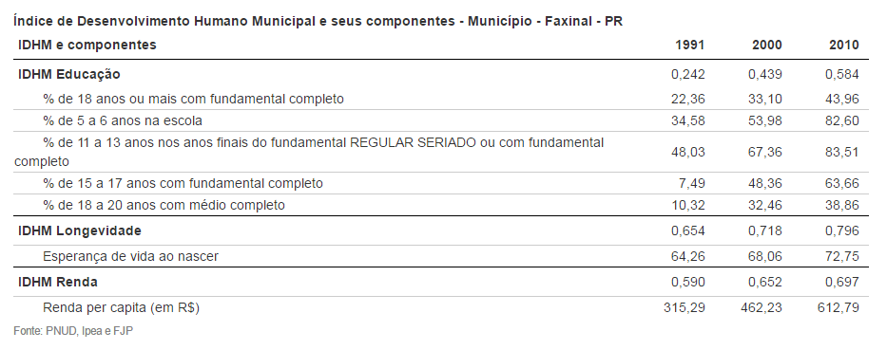

EVOLUÇÃO

Entre 2000 e 2010

O IDHM passou de 0,590 em 2000 para 0,687 em 2010 - uma taxa de crescimento de 16,44%. O hiato de desenvolvimento humano, ou seja, a distância entre o IDHM do município e o limite máximo do índice, que é 1, foi reduzido em 76,34% entre 2000 e 2010. Nesse período, a dimensão cujo índice mais cresceu em termos absolutos foi Educação (com crescimento de 0,145), seguida por Longevidade e por Renda.

Entre 1991 e 2000

O IDHM passou de 0,454 em 1991 para 0,590 em 2000 - uma taxa de crescimento de 29,96%. O hiato de desenvolvimento humano foi reduzido em 75,09% entre 1991 e 2000. Nesse período, a dimensão cujo índice mais cresceu em termos absolutos foi Educação (com crescimento de 0,197), seguida por Longevidade e por Renda.

Entre 1991 e 2010

De 1991 a 2010, o IDHM do município passou de 0,454, em 1991, para 0,687, em 2010, enquanto o IDHM da Unidade Federativa (UF) passou de 0,493 para 0,727. Isso implica em uma taxa de crescimento de 51,32% para o município e 47% para a UF; e em uma taxa de redução do hiato de desenvolvimento humano de 57,33% para o município e 53,85% para a UF. No município, a dimensão cujo índice mais cresceu em termos absolutos foi Educação (com crescimento de 0,342), seguida por Longevidade e por Renda. Na UF, por sua vez, a dimensão cujo índice mais cresceu em termos absolutos foi Educação (com crescimento de 0,358), seguida por Longevidade e por Renda.

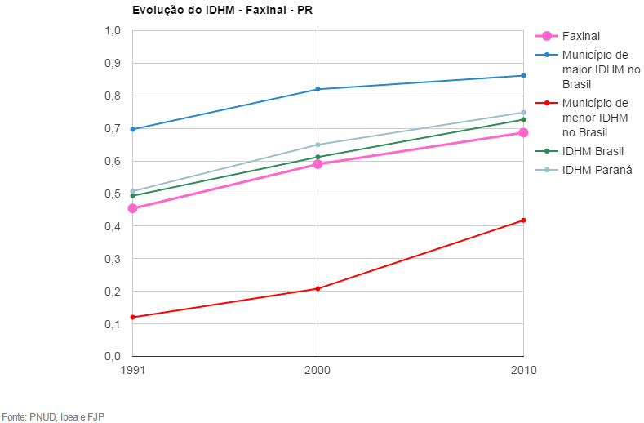

RANKING

Faxinal ocupa a 2251ª posição entre os 5.565 municípios brasileiros segundo o IDHM. Nesse ranking, o maior IDHM é 0,862 (São Caetano do Sul) e o menor é 0,418 (Melgaço).

DEMOGRAFIA E SAÚDE

POPULAÇÃO

Entre 2000 e 2010, a população de Faxinal cresceu a uma taxa média anual de 0,44%, enquanto no Brasil foi de 1,17%, no mesmo período. Nesta década, a taxa de urbanização do município passou de 80,45% para 78,09%. Em 2010 viviam, no Município, 16.314 pessoas. Já em 2016, de acordo com o IPARDES, viviam, no Município, 17.233 pessoas.
Entre 1991 e 2000, a população do município cresceu a uma taxa média anual de 0,34%. Na UF, esta taxa foi de 1,39%, enquanto no Brasil foi de 1,63%, no mesmo período. Na década, a taxa de urbanização do município passou de 64,97% para 80,45%.

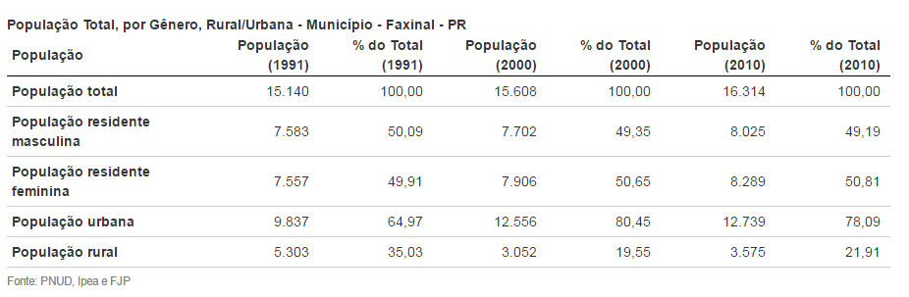

ESTRUTURA ETÁRIA

Entre 2000 e 2010, a razão de dependência no município passou de 59,18% para 49,64% e a taxa de envelhecimento, de 7,09% para 9,54%. Em 1991, esses dois indicadores eram, respectivamente, 63,67% e 5,27%. Já na UF, a razão de dependência passou de 65,43% em 1991, para 54,94% em 2000 e 45,92% em 2010; enquanto a taxa de envelhecimento passou de 4,83%, para 5,83% e para 7,36%, respectivamente.

O que é razão dedependência?
Percentual da população de menos de 15 anos e da população de 65 anos e mais (população dependente) em relação à população de 15 a 64 anos (população potencialmente ativa).

O que é taxa de envelhecimento?
Razão entre a população de 65 anos ou mais de idade em relação à população total.

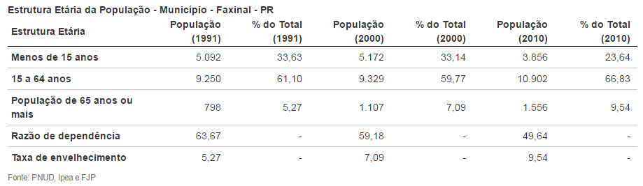

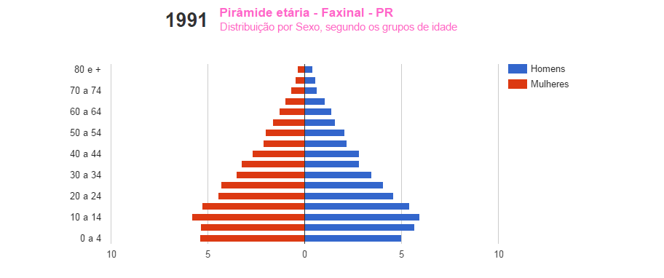

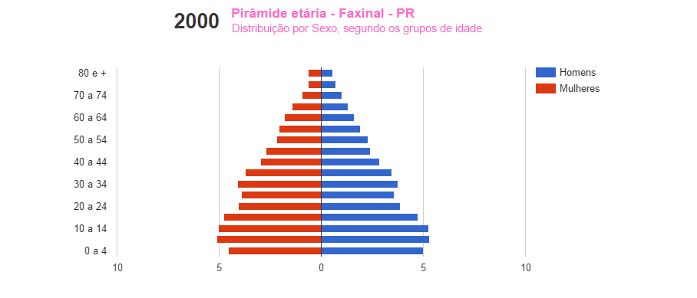

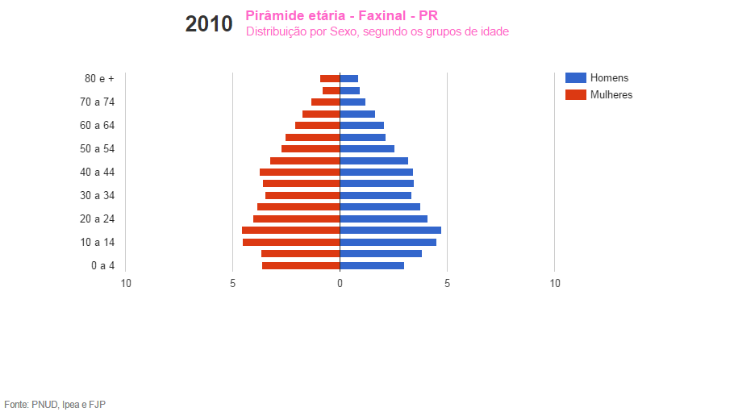

LONGEVIDADE, MORTALIDADE E FECUNDIDADE

A mortalidade infantil (mortalidade de crianças com menos de um ano de idade) no município passou de 31,6 óbitos por mil nascidos vivos, em 2000, para 17,0 óbitos por mil nascidos vivos, em 2010. Em 1991, a taxa era de 43,0. Já na UF, a taxa era de 13,1, em 2010, de 20,3, em 2000 e 38,7, em 1991. Entre 2000 e 2010, a taxa de mortalidade infantil no país caiu de 30,6 óbitos por mil nascidos vivos para 16,7 óbitos por mil nascidos vivos. Em 1991, essa taxa era de 44,7 óbitos por mil nascidos vivos.
Com a taxa observada em 2010, o Brasil cumpre uma das metas dos Objetivos de Desenvolvimento do Milênio das Nações Unidas, segundo a qual a mortalidade infantil no país deve estar abaixo de 17,9 óbitos por mil em 2015.

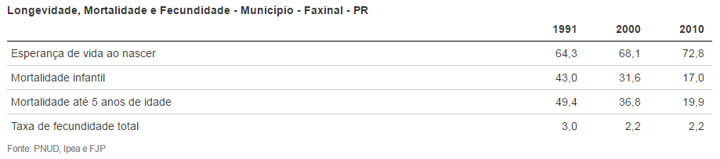

A esperança de vida ao nascer é o indicador utilizado para compor a dimensão Longevidade do Índice de Desenvolvimento Humano Municipal (IDHM). No município, a esperança de vida ao nascer cresceu 4,7 anos na última década, passando de 68,1 anos, em 2000, para 72,8 anos, em 2010. Em 1991, era de 64,3 anos. No Brasil, a esperança de vida ao nascer é de 73,9 anos, em 2010, de 68,6 anos, em 2000, e de 64,7 anos em 1991.
Os dados coletados acerca dos atendimentos realizados pelo Hospital Municipal de Faxinal são correspondentes ao período de abril de 2016 à abril de 2017. Nesse período foram atendidos 193 crianças e adolescentes de 0 à 17 anos, sendo 112 femininos e 81 masculinos, conforme mostra os gráficos abaixo:

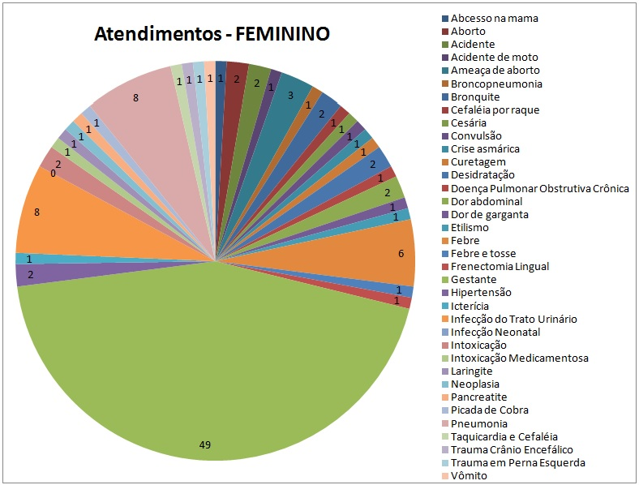

Fonte: Secretaria Municipal de Saúde de Faxinal / 2017
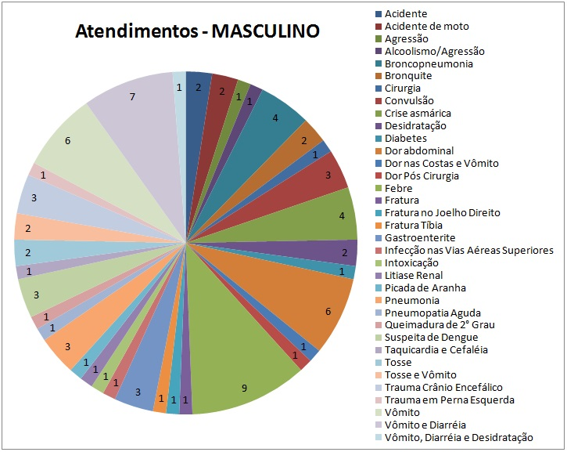

Fonte: Secretaria Municipal de Saúde de Faxinal / 2017

Dentre os atendimentos realizados os mais relevantes são os de gestantes, que totalizam 49 consultas de adolescentes com idade entre 13 e 17 anos. Vale ressaltar que dentre estas, pode haver mais de uma consulta à mesma adolescente ou somente uma primeira consulta e não se sabe se as demais fizeram o pré-natal, se a gravidez se desenvolveu até o final ou se foi interrompida.

EDUCAÇÃO

CRIANÇAS E JOVENS
Proporções de crianças e jovens frequentando ou tendo completado determinados ciclos indica a situação da educação entre a população em idade escolar do estado e compõe o IDHM Educação. No município, a proporção de crianças de 5 a 6 anos na escola é de 82,60%, em 2010. No mesmo ano, a proporção de crianças de 11 a 13 anos frequentando os anos finais do ensino fundamental é de 83,51%; a proporção de jovens de 15 a 17 anos com ensino fundamental completo é de 63,66%; e a proporção de jovens de 18 a 20 anos com ensino médio completo é de 38,86%. Entre 1991 e 2010, essas proporções aumentaram, respectivamente, em 48,02 pontos percentuais, 35,48 pontos percentuais, 56,17 pontos percentuais e 28,54 pontos percentuais.

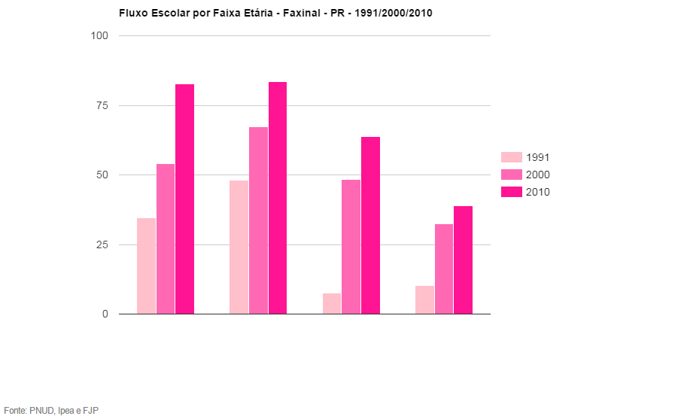

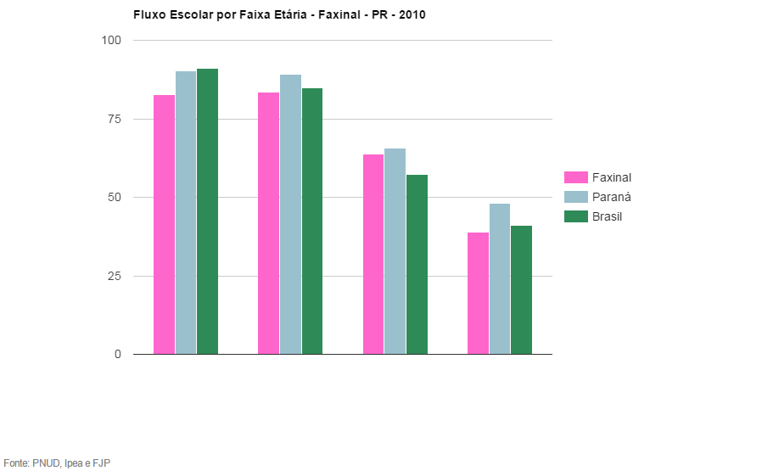

Em 2010, 84,68% da população de 6 a 17 anos do município estavam cursando o ensino básico regular com até dois anos de defasagem idade-série. Em 2000 eram 82,37% e, em 1991, 80,03%.
Dos jovens adultos de 18 a 24 anos, 12,33% estavam cursando o ensino superior em 2010. Em 2000 eram 7,20% e, em 1991, 2,91%.

Matrículas na Rede Pública de Ensino - 2016
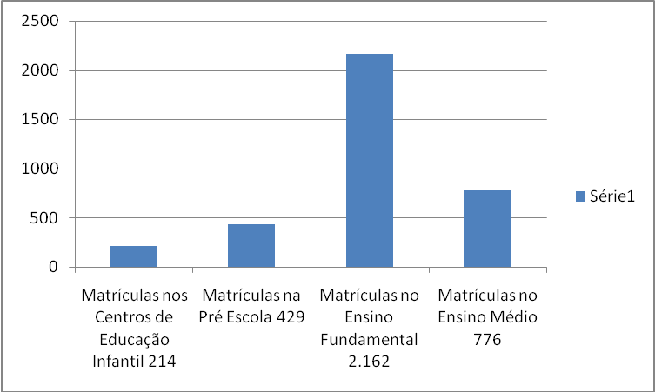
Fonte: IPARDES/2017

Matrículas na Rede Pública de Ensino - 2017
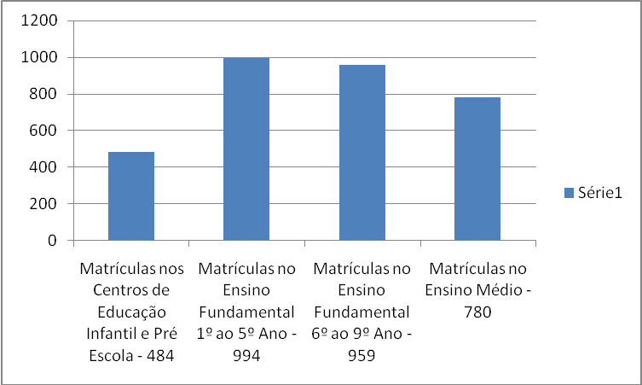
Fonte: Secretaria Municipal de Educação/2017

Matrículas na Rede Particular de Ensino - 2017
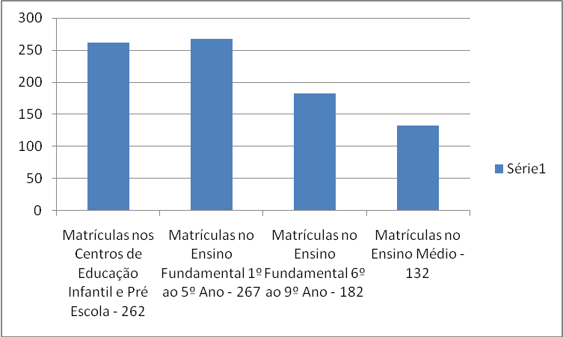
Fonte: Escolas Particulares do Município/2017

Matrículas na Educação Especial – 2017
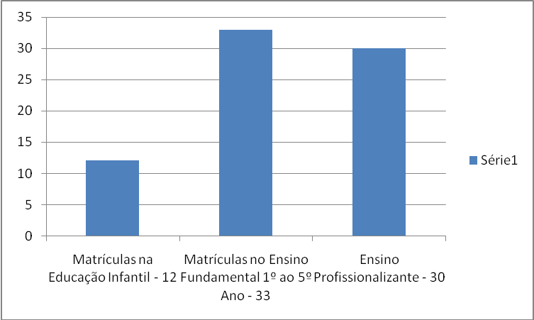
Fonte: Associação de Pais e Amigos dos Excepcionais/2017

EXPECTATIVA DE ANOS DE ESTUDO

O indicador Expectativa de Anos de Estudo também sintetiza a frequência escolar da população em idade escolar. Mais precisamente, indica o número de anos de estudo que uma criança que inicia a vida escolar no ano de referência deverá completar ao atingir a idade de 18 anos. Entre 2000 e 2010, ela passou de 9,37 anos para 9,42 anos, no município, enquanto na UF passou de 10,11 anos para 10,43 anos. Em 1991, a expectativa de anos de estudo era de 8,20 anos, no município, e de 9,68 anos, na UF.

POPULAÇÃO ADULTA

Também compõe o IDHM Educação um indicador de escolaridade da população adulta, o percentual da população de 18 anos ou mais com o ensino fundamental completo. Esse indicador carrega uma grande inércia, em função do peso das gerações mais antigas, de menor escolaridade. Entre 2000 e 2010, esse percentual passou de 33,10% para 43,96%, no município, e de 39,76% para 54,92%, na UF. Em 1991, os percentuais eram de 22,36% ,no município, e 30,09%, na UF. Em 2010, considerando-se a população municipal de 25 anos ou mais de idade, 17,06% eram analfabetos, 38,48% tinham o ensino fundamental completo, 27,04% possuíam o ensino médio completo e 8,10%, o superior completo. No Brasil, esses percentuais são, respectivamente, 11,82%, 50,75%, 35,83% e 11,27%.

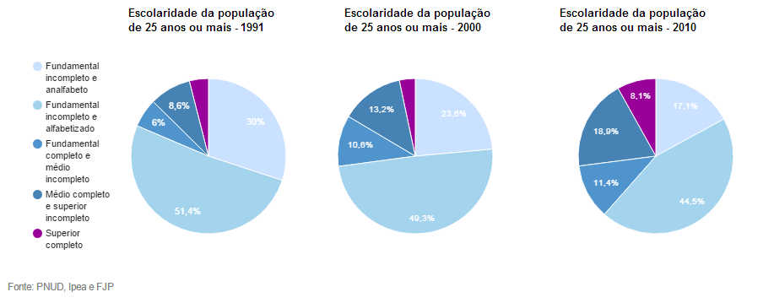

RENDA

A renda per capita média de Faxinal cresceu 94,36% nas últimas duas décadas, passando de R$ 315,29, em 1991, para R$ 462,23, em 2000, e para R$ 612,79, em 2010. Isso equivale a uma taxa média anual de crescimento nesse período de 3,56%. A taxa média anual de crescimento foi de 4,34%, entre 1991 e 2000, e 2,86%, entre 2000 e 2010. A proporção de pessoas pobres, ou seja, com renda domiciliar per capita inferior a R$ 140,00 (a preços de agosto de 2010), passou de 50,35%, em 1991, para 30,17%, em 2000, e para 7,94%, em 2010. A evolução da desigualdade de renda nesses dois períodos pode ser descrita através do Índice de Gini, que passou de 0,64, em 1991, para 0,60, em 2000, e para 0,48, em 2010.
O que é Índice de Gini?
É um instrumento usado para mediro grau de concentração de renda.Ele aponta a diferença entre os rendimentos dos mais pobres e dos mais ricos. Numericamente, varia de 0 a 1, sendo que 0 representa a situação de total igualdade, ou seja,todos têm a mesma renda, e o valor 1 significa completa desigualdadede renda, ou seja, se uma só pessoa detém toda a renda do lugar.

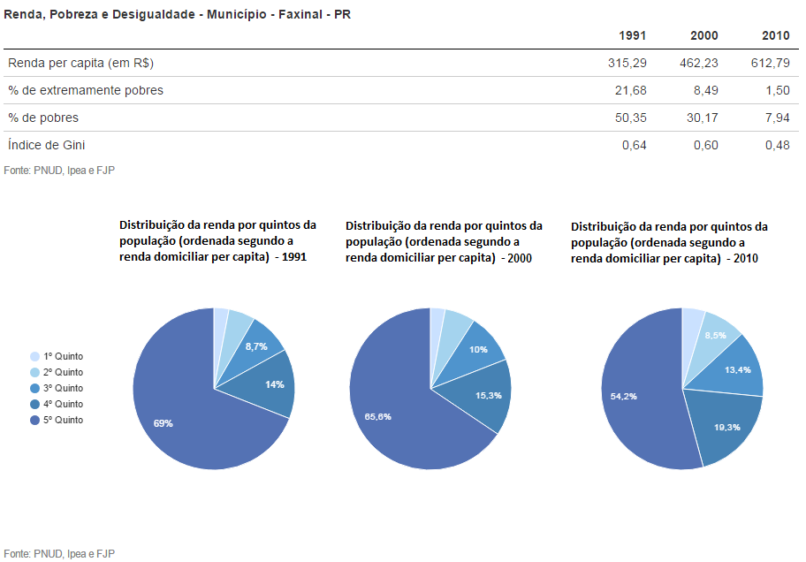

Entre 2000 e 2010, a taxa de atividade da população de 18 anos ou mais (ou seja, o percentual dessa população que era economicamente ativa) passou de 63,94% em 2000 para 66,17% em 2010. Ao mesmo tempo, sua taxa de desocupação (ou seja, o percentual da população economicamente ativa que estava desocupada) passou de 8,29% em 2000 para 2,89% em 2010.

TRABALHO

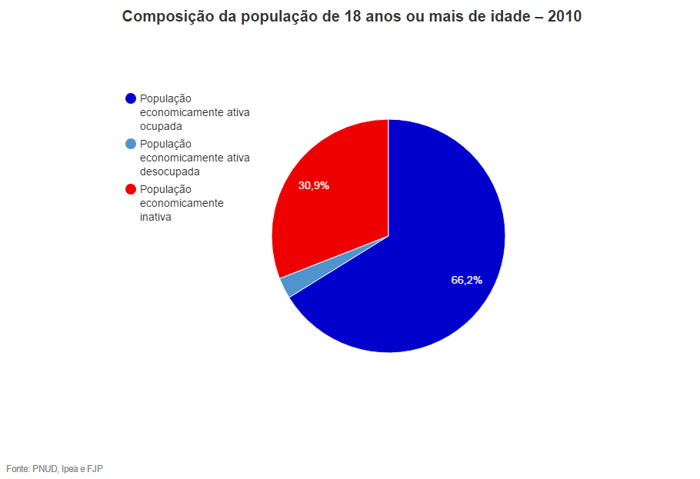

Entre 2000 e 2010, a taxa de atividade da população de 18 anos ou mais (ou seja, o percentual dessa população que era economicamente ativa) passou de 63,94% em 2000 para 66,17% em 2010. Ao mesmo tempo, sua taxa de desocupação (ou seja, o percentual da população economicamente ativa que estava desocupada) passou de 8,29% em 2000 para 2,89% em 2010.

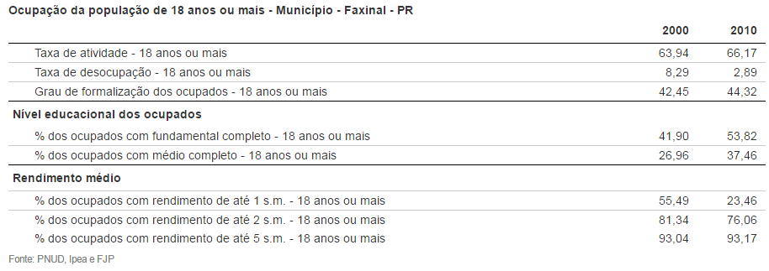

Em 2010, das pessoas ocupadas na faixa etária de 18 anos ou mais do município, 28,14% trabalhavam no setor agropecuário, 0,06% na indústria extrativa, 8,40% na indústria de transformação, 5,47% no setor de construção, 1,55% nos setores de utilidade pública, 17,21% no comércio e 36,03% no setor de serviços.

HABITAÇÃO

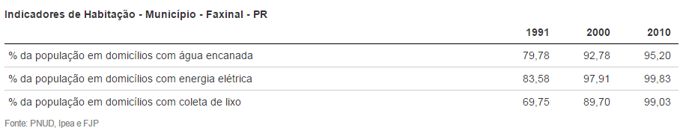

VULNERABILIDADE SOCIAL

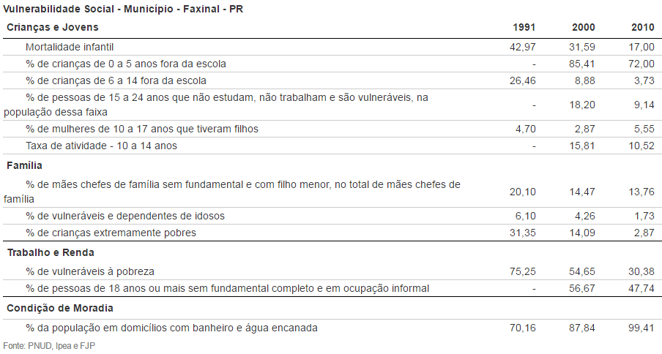

ASSISTÊNCIA SOCIAL

PROTEÇÃO SOCIAL BÁSICA

Famílias nos Programas Sociais
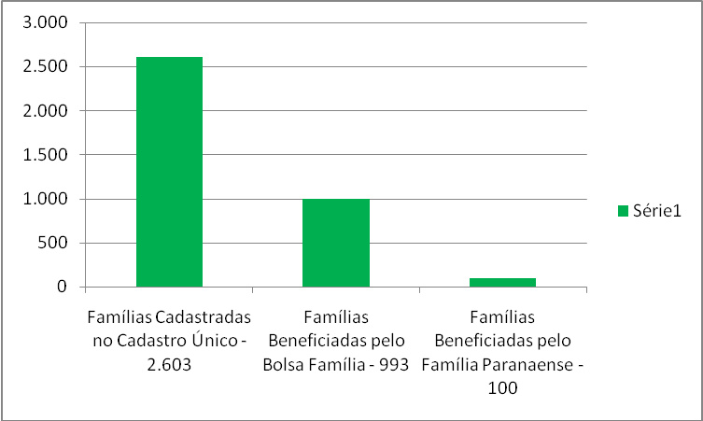
Fonte: Secretaria de Assistência Social e ao Idoso de Faxinal/2017

Crianças e Adolescentes nos Programas Sociais
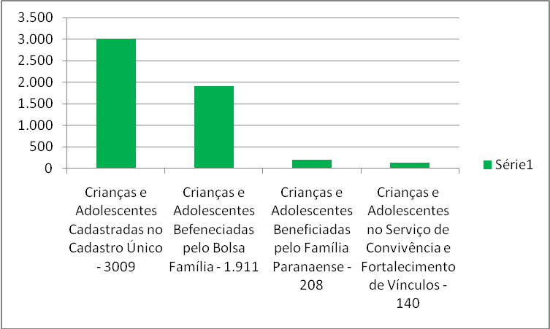
Fonte: Secretaria de Assistência Social e ao Idoso de Faxinal/2017

PROTEÇÃO SOCIAL ESPECIAL

Proteção Social Especial de Média Complexidade

Crianças e Adolescentes nos Programas Sociais

Crianças e Adolescentes nos Programas Sociais
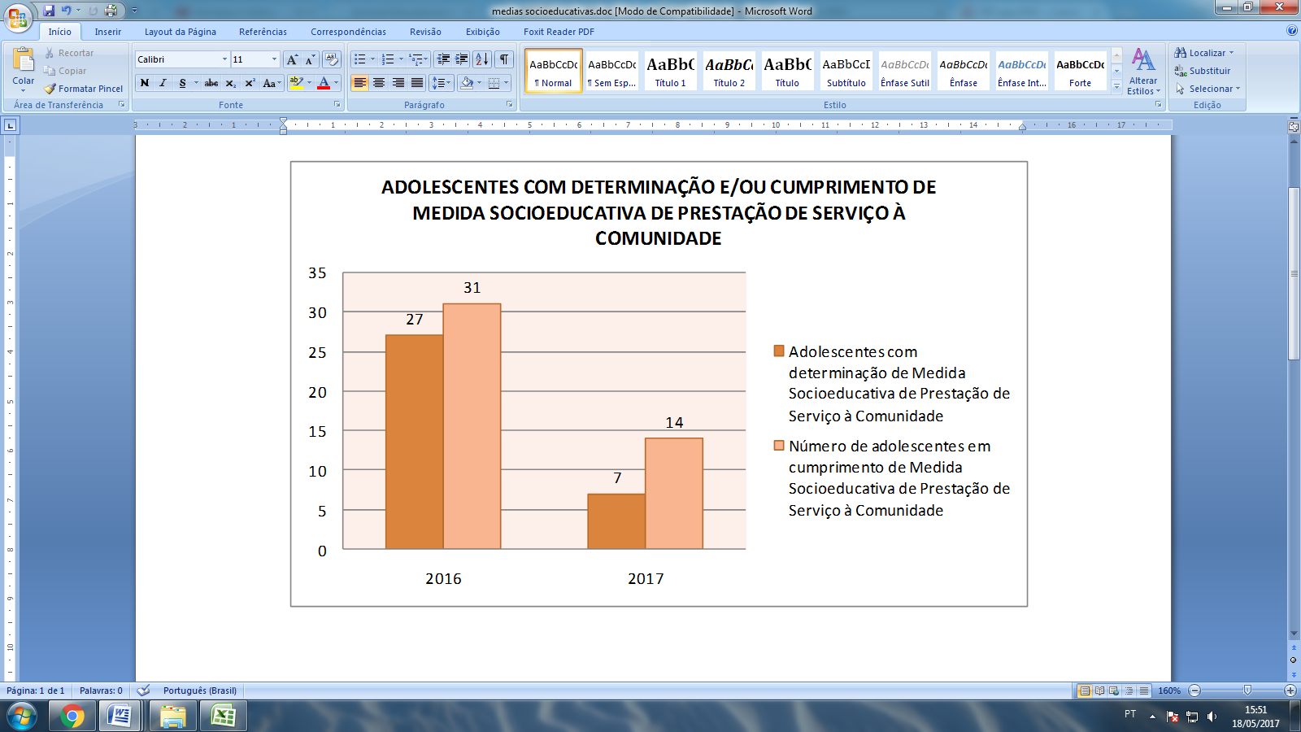
FONTE: CRAS de Faxinal - 2017

Conforme as informações fornecidas, o número de adolescentes atendidos com determinação judicial e/ou encaminhados para cumprimento de Medidas Socioeducativas de Prestação de Serviço à Comunidade no ano de 2016 foi de 78 e de 21 no período de janeiro à abril de 2017. Vale ressaltar que alguns adolescentes receberam determinação de Medida Socioeducativa no ano de 2016 e cumpriram-na em 2017.

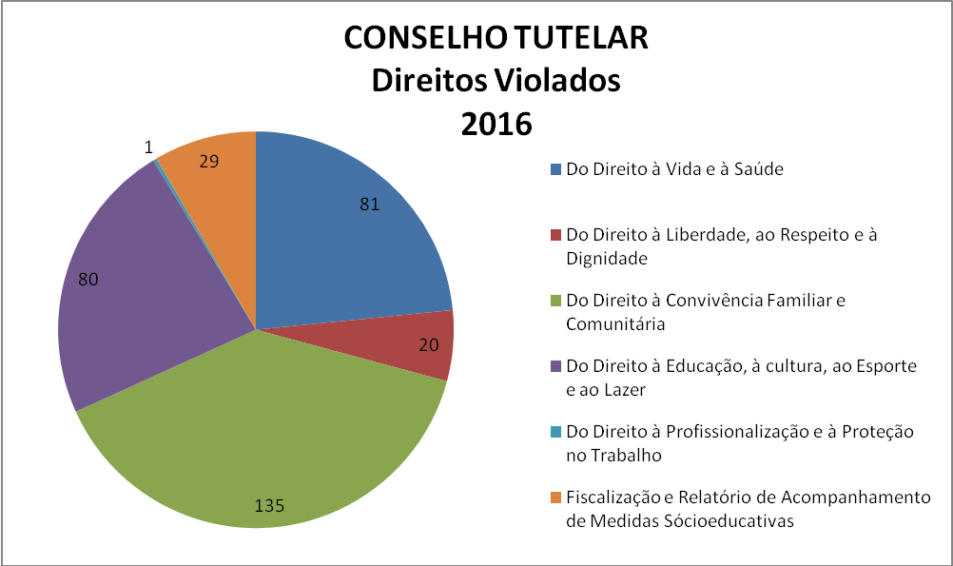

Fonte: Conselho Tutelar de Faxinal, 2017

Segundo os dados do Conselho Tutelar de Faxinal, no ano de 2016 foram realizados 346 atendimentos à criança e ao adolescente, com o total de 317 direitos violados. Em alguns casos, a criança e/ou adolescente tiveram mais de um direito violado.
Dentre o total de casos atendidos e de direitos violados, 02 (dois) foram de abrigamento como medida preventiva.
Nos atendimentos do mesmo ano, houve ainda a fiscalização e os relatórios de acompanhamento de Medidas Socioeducativas.

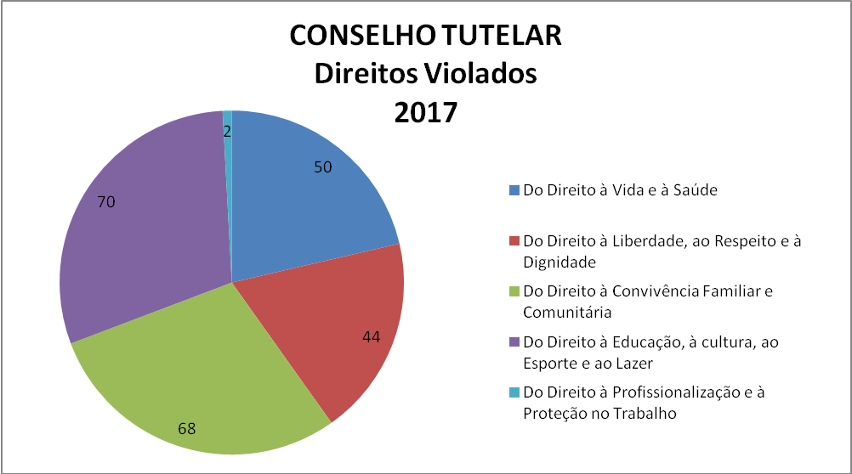

Fonte: Dados do Conselho Tutelar de Faxinal, 2017

Já os dados de 2017, com referência aos meses de janeiro a abril, foram realizados 199 (cento e noventa e nove) atendimentos, dentre estes houveram 234 (duzentos e trinta e quatro) direitos violados. Essa diferença entre o número de atendimentos realizados e quantidade de direitos violados ocorre, pois houveram casos em que a mesma criança e/ou adolescente tiveram mais de um direito violado.
Dentre os atendimentos e os direitos violados no eixo do Direito à Convivência Familiar e Comunitária, dentre os 68 atendimentos realizados, 01 (um) foi caso de abrigamento.
Uma informação relevante observada é que o numero de atendimentos referentes aos quatro primeiros meses do ano de 2017, é de 57% dos casos atendidos durante o ano de 2016, ou seja, a quantidade de atendimentos de 2017 é maior em comparação com os atendimentos do mesmo período no ano anterior.
Proteção Social Especial de Alta Complexidade

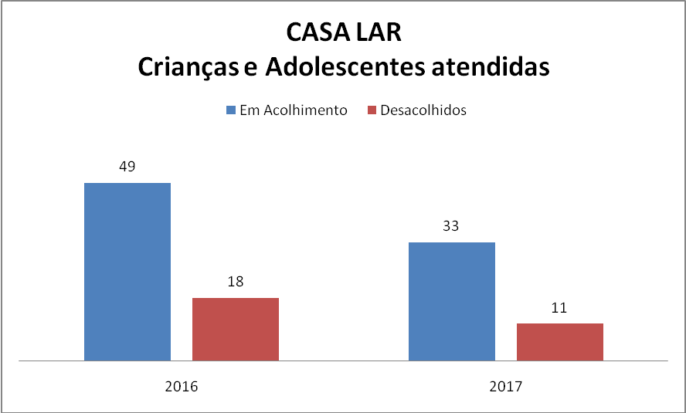
Fonte: Casa Lar de Faxinal / 2017

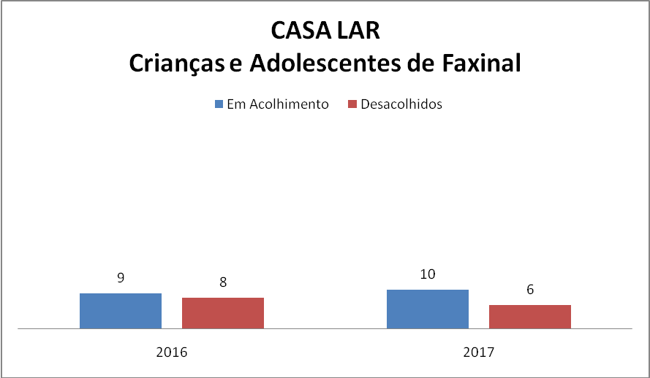
Fonte: Casa Lar de Faxinal / 2017

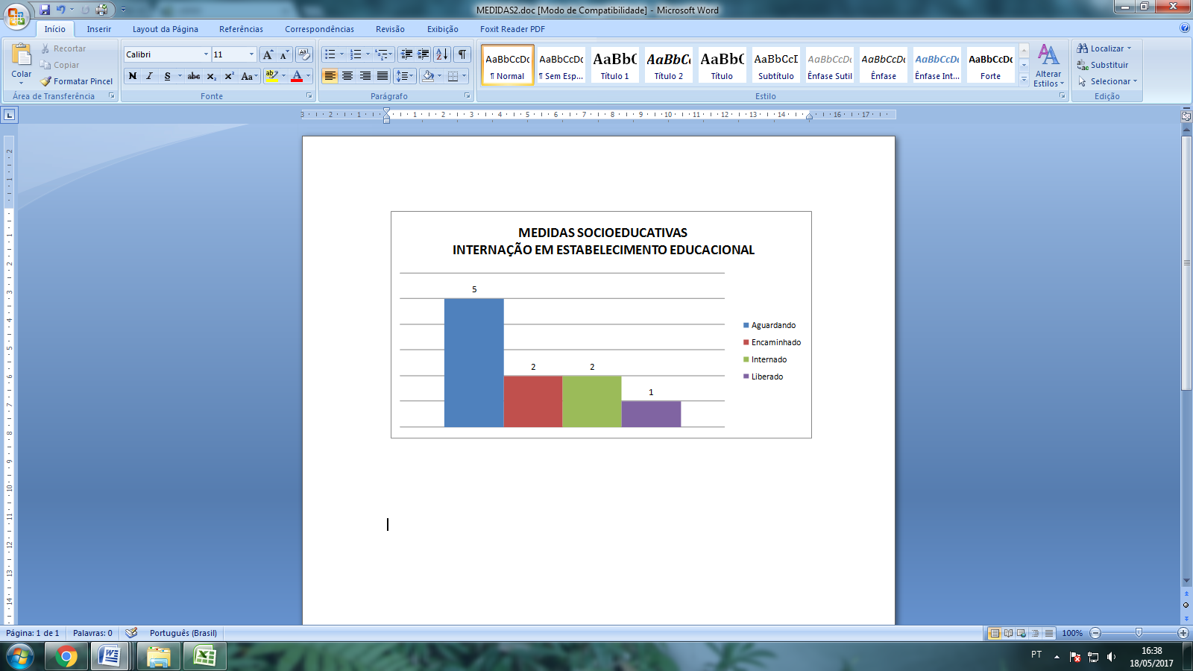

FONTE: Sistema do Programa Família Paranaense / 2017

Dentre estes, os encaminhamentos realizados foram para cumprimento de medida em meio aberto e os demais para internação, sendo que 05 aguardam vaga desde os anos de 2013 e 2015.

4 - PLANO DEAÇÃO

EIXO 1: DIREITO A VIDA E A SAÚDE

Nº | OBJETIVO | AÇÕES |  | METAS | PRAZO PARA EXECUÇÃO |  | MONITORAMENTO |  |  |  | RESPONSÁVEL |  |  | CORRESPONSÁVEIS
 |  |  |  |  |  |  | INDICADORESDE RESULTADO |  |  | PRAZO
1 | - Identificar as demandas de atendimento, nas áreas de saúde e assistência, de crianças e adolescentes usuárias de substâncias psicoativas. | - Implementar campanhas e projetos para prevenção e detecção do uso de substâncias psicoativas de crianças e adolescentes. |  | -Atendimento em 90 % da área do Município. | - 2017-2027 |  | - Apresentação da síntese quantitativa e qualitativa sobre crianças e adolescentes. |  |  | - Anual | - Secretaria Municipal de Saúde  - Secretaria Municipal de Educação |  |  | - Estratégias de Saúde da Família  - NASF  - Secretaria Municipal de Assistência Social e o Idoso  - CRAS  - Secretaria Municipal de Educação  - Conselho Tutelar.
1 |  | - Estruturar o atendimento individualizado e em grupo para crianças e adolescentes usuários de substâncias psicoativas nos serviços de saúde do Município; |  | -Atendimento a 50% da demanda municipal.
2 | - Identificar as demandas de atendimento, de crianças e adolescentes com necessidade de atenção à saúde mental. | - Implantar um CAPS para atendimento de crianças e adolescentes. |  | - Atendimento a 80% da demanda municipal. | - 2017-2027 |  | -Número de consultas realizadas |  |  | - Anual | - Secretaria Municipal de Saúde |  |  | - Vigilância em Saúde  - NASF  - Secretaria Municipal de Assistência Social e ao Idoso  - CRAS  - Secretaria Municipal de Educação.  - Conselho Tutelar.
3 | - Organizar a Rede de Atenção à Saúde Materna e Infantil para garantir acesso, acolhimento e resolutividade | - Monitorar o pré- natal das gestantes de risco habitual cadastradas para garantir a realização de 7ou mais consultas. |  | - Reduzir a mortalidade materna e infantil | - 2017-2027 |  | - 100 % das gestantes de risco habitual cadastradas sendo monitoradas. |  | - Anual |  | - Secretaria Municipal de Saúde |  | - ESF  - NASF
3 |  | - Gerenciar as gestações de alto risco, encaminhando para o Consórcio de Saúde vigente. |  | - Reduzir a mortalidade materna e infantil |  |  | - Encaminhamento de 100 %dos casos de gestantes de alto risco.
3 |  | - Garantir primeira consulta de puericultura com profissional médico para todos os recém nascidos. |  | - Reduzir a mortalidade materna e infantil |  |  | - 100 % dos nascidos vivos com consulta de puericultura realizada.
4 | - Fortalecer a Promoção da Vigilância em Saúde reduzindo os riscos e agravos a saúde da criança e adolescente | - Ampliar ações de prevenção através de palestras, campanhas, etc, para os adolescentes e divulgações sobre DSTs, métodos contraceptivos, sexualidade. |  | -Prevenir, diagnosticar precocemente, tratar e acompanhar as crianças e adolescentes expostas a DSTs/HIV  /AIDS no Município e seus referidos parceiros, diminuindo a infecção e transmissão das doenças. | - 2017-2027 | -Número de consultas realizadas |  | - Anual |  |  | - Secretaria Municipal de Saúde | - Vigilância em Saúde  - NASF  - Secretaria Municipal de Assistência Social e ao Idoso  - CRAS  - Secretaria Municipal de Educação.  - Conselho Tutelar.
4 |  | - Acompanhar, tratar e encaminhar adequadamente gestantes com sífilis e parceiros evitando casos de sífilis, HIV, toxoplasmose.  - Ofertar a realização de testes rápidos de HIV/Sífilis/Hepatite B e C aos adolescentes e parceiros. |  |  | - 2017-2027 | - Número de testes rápidos realizados. |  |  |  |  | - Secretaria Municipal de Saúde
4 |  | - Ampliar a busca ativa e efetivar a cobertura vacinal em crianças e adolescentes. |  | - Obter cobertura vacinal em conformidade com índices de cobertura primados pelo Ministério da Saúde. | - Ação contínua. | - Avaliação de cobertura vacinal por meio dos relatórios de acompanhamentomensal – SI-PNI |  | - Anual |  |  | - Secretaria Municipal de Saúde | - Vigilância em Saúde  - NASF
5 | - Implementar ações para prevenção e acompanhamento de crianças e adolescentes quanto à segurança alimentar e nutricional. |  | - Desenvolver campanhas, grupos e projetos para prevenção e promoção da segurança alimentar e nutricional. | - Acompanhar as crianças e adolescente s identificadas com sobrepeso, obesidade e desnutrição. | - 2017-2027 | - Dados do SUS referentes à ação antropométrica do Programa Saúde na Escola (PSE). |  | - Anual |  |  | - Secretaria Municipal de Saúde. | - Conselho Tutelar  - Secretaria Municipal de Saúde  - Secretaria Municipal de Educação  - Secretaria Municipal de Assistência Social e ao Idoso  - Delegacias.  - ESF  - NASF  - CRAS
6 | - Capacitação profissional, direcionamento adequado de recursos, Federal, Municipal e Estadual. |  | - Capacitar profissionais de saúde e professores para identificar e abordar com os adolescentes os fatores de risco para o uso de álcool, tabaco e outras drogas. | - Profissionais de saúde e professores das escolas | - Ação contínua | - Número de profissionais capacitados. |  | - Anual |  |  | - Secretaria Municipal de Saúde | - Secretaria Municipal de Educação  - Escolas Municipais e Estaduais  -Conselho Municipal de Educação;  - Conselho de Pais  - Grêmios Estudantis
7 | - Concursos públicos / Carência de atendimento psicossocial |  | - Promover ações de prevenção eenfrentamento às manifestaçõesdas violências, com ênfase na violência sexual | - Redução das manifestações de violências nas áreas atendidas. | - Ação contínua | - Número de notificações |  | - Anual |  |  | - Secretaria Municipal de Assistência Social e ao Idoso | - CMDCA  - Conselho Tutelar  - CRAS  - Secretaria Municipal de Saúde

EIXO 2: DIREITO À LIBERDADE, AO RESPEITO E À DIGNIDADE

Nº | OBJETIVO | AÇÕES | METAS | PRAZO PARA EXECUÇÃO | MONITORAMENTO |  | RESPONSÁVEL | CORRESPONSÁVEIS
 |  |  |  |  | INDICADORES  DE RESULTADO | PRAZO | RESPONSÁVEL | CORRESPONSÁVEIS
1 | - Fortalecer o município para acompanhamento especializado de crianças e adolescentes em situações de vulnerabilidade e risco. | - Formar e capacitar equipe profissional para atendimento especializado. | - Estruturação de equipe com Assistente Social e Psicólogo. | - 2017-2027 | - Número de atendimentos realizados | - Anual | - Secretaria Municipal de Assistência Social e ao Idoso | - CMAS  - CMDCA  - Conselho Tutelar
2 | - Mobilizar e monitorar através da Gestão Municipal a busca ativa das famílias  em situação de pobreza e extrema pobreza no Cadastro Único, na atualização e revisão cadastral, no acompanhamento familiar, no cumprimento das condicionalidades do Programa Bolsa Família e no acompanhamento da oferta de ações complementares. | - Acompanhar a Secretaria de Educação quanto a freqüência escolar de crianças e adolescentes das famílias do Programa Bolsa Família. | - Manter a freqüência escolar municipal acima da meta nacional. | - 2017-2027 | - Número de famílias acompanhadas | - Bimestral | - Secretaria Municipal de Assistência Social e ao Idoso  - CRAS | - Secretaria Municipal de Educação  - Secretaria Municipal Saúde
2 |  | - Acompanhar o calendário vacinal e o peso de crianças, adolescentes, mulheres e gestantes das famílias do Programa Bolsa Família, de acordo com o calendário da saúde. | - Manter o cumprimento das metas acima da meta nacional. | - 2017-2027 | - Número de famílias acompanhadas | - Semestral
 |  | - Apoio técnico no acompanhamento das famílias em descumprimento das condicionalidades do Programa Bolsa Família. | - Acompanha-mento das famílias em descumprimento de condicionalida-des que aderirem ao mesmo. |  |  | - Bimestral
3 | - Fortalecer políticas públicas de garantia de proteção aos direitos humanos de crianças e adolescentes. | - Fomentar discussões e ações relativas à prevenção e enfrentamento as violências, preconceito e discriminaçõese uso de substâncias psicoativas, por meio de seminários, palestras, campanhas e grupos de trabalho, contribuindo para a redução dos índices de violência, preconceito, discriminação e uso de substâncias psicoativas. | - Atividade realizada em 100% das escolas municipais, estadual e rede privada. | - 2017-2027 | - Registro das atividades desenvolvidas | - Anual | - Secretaria Municipal de Educação  - Secretaria Municipal de Assistência Social e ao Idoso  - Secretaria Municipal de Saúde  - Conselho Tutelar. | - Secretaria de Educação  - Rede Privada.
4 | - Sensibilizar a população quanto à importância da garantia de direitos e acessibilidade da pessoa com deficiência (criança e adolescente) | - Ações comunitárias, campanhas, palestras | - Desenvolver atividades em âmbito municipal a respeito da importância da garantia de direitos da pessoa com deficiência, em especial na semana alusiva a pessoa com deficiência. | - 2017-2027 | - Relatório das ações desenvolvidas | - Anual | - Secretaria Municipal de Assistência Social e ao Idoso  - APAE  - NASF  - CRAS | - Conselho Tutelar  - Secretaria Municipal de Educação  - Secretaria Municipal de Esporte  - Secretaria Municipal de Cultura
4 |  | - Acesso ao material didático e pedagógico para a pessoa com deficiência. (Braile, tecnologia assistiva, e afins) | - Atendimento a 100% da demanda. | - Ação contínua | - Número de atendimentos realizados | - Anual | - Secretaria Municipal de Educação | - Secretaria Municipal de Educação
5 | - Elaboração de Planos de Ações intersetoriais para atendimento socieducativo | - Revisão das metas do Plano Municipal de Atendimento Socioeducativo | - Plano Municipal elaborado. | - 2017 | - Plano Municipal elaborado, publicado, e em execução. | - A cada dois anos | - Secretaria Municipal de Assistência Social e ao Idoso | - CMDCA
6 | - Fortalecer políticas públicas de garantia de proteção aos direitos humanos de crianças e adolescentes dentro do ambiente escolar. | - Promover ações de prevenção e enfrentamento às manifestaçõesdas violências no ambiente escolar. | - Redução das manifestações de violências noambiente escolar. | - Ação contínua | - Número de ações realizadas. | - Anual | - Secretaria de Educação | - Parceiros Conveniados e de Cooperação Técnica
6 |  | - Disponibilização de equipes multiprofissionais com pedagogo, psicólogo e assistentesocial para atendimento às escolas da rede municipal de ensino | - Acesso de 100% das unidades escolares da rede municipal de ensino às equipes multiprofissionais | - 2017-2027 | - Número de acessos às equipes multiprofissionais (atendimentos). | - Anual | - Secretaria de Educação, Saúde e Assistência Social e ao Idoso | - CMDCA  - Escolas

EIXO 3: DIREITO À CONVIVÊNCIA FAMILIAR E COMUNITÁRIA

Nº | OBJETIVO | AÇÕES | METAS | PRAZO PARA EXECUÇÃO | MONITORAMENTO |  | RESPONSÁVEL | CORRESPONSÁVEIS
 |  |  |  |  | INDICADORES DE RESULTADO | PRAZO | RESPONSÁVEL | CORRESPONSÁVEIS
1 | - Aprimorar e ampliarprogramas, projetos e serviços que fortaleçam os vínculos familiares e comunitários das crianças e adolescentes. | - Grupos, oficinas e atividades que possibilitem a convivência social e comunitária. | - Efetivar eampliar ações desenvolvidas no âmbito municipal. | - 2017-2027 | - Números de crianças e adolescentes atendidos.  - Registro das atividades desenvolvidas | - Anual | - Secretaria Municipal de Assistência Social e ao Idoso | - CRAS  - Secretaria Municipal de Educação e escolas municipais  - NASF
2 | Promover ações intergeracionais que integrem crianças, adolescentes e suas famílias, adultos e idosos. | - Atividades e oficinas recreativas, apresentaçõesartísticas, contação de histórias, artesanato, culinária, esporte e lazer. | - Efetivar eampliar ações desenvolvidas no âmbito municipal | - 2017-2027 | - Número de participantes | - Anual | - Secretaria Municipal de Assistência Social e ao Idoso  - CRAS | - Conselho Tutelar.  - Secretaria Municipal de Esportes.  - Secretaria Municipal de Educação.  - Secretaria Municipal de Saúde.
3 | - Formação Continuada | - Capacitação / Qualificação dos Trabalhadores do Sistema de Garantia de Direitos | - Realizar, no mínimo, duas ações de capacitação/qualificação anuais por profissionais que trabalham no Sistema de Garantia de Direitos. | - Anual | - Número de ações decapacitações/qualificações realizadas anualmente. | - Anual | - Secretaria Municipal de Assistência Social e ao Idoso  - CMDCA | - CMDCA
4 | - Espaço físico do CRAS | - Criação de espaço adequado para atendimento infanto- juvenil no equipamento. | - Proporcionar atendimento de qualidade e adequado à faixa etária. | - 2018 | - Números de crianças e adolescentes atendidos.  - Registro das atividades desenvolvidas | - Anual | -Secretaria Municipal de Assistência Social e ao Idoso  - CRAS | - Secretaria Municipal de Assistência Social e ao Idoso  - CRAS
5 | - Reordenar os serviços de acolhimento para crianças e adolescentes. | - Assessorar e qualificar profissionais para a garantiadodireito à convivência familiar e comunitária, da excepcionalidade equalificação da medidaprotetiva de acolhimento. | - 100 % dos profissionais capacitados, comcursos ofertadosanualmente. | - Anual | - Número de qualificações realizadas e profissionais contemplados. | - Anual | - Secretaria Municipal de Assistência Social e ao Idoso | - CMDCA
5 |  | - Fiscalizar e acompanhar as instituições que executam  a medida protetiva de acolhimento institucional e de acolhimento familiar quanto às diretrizes do Estatuto da Criança e do Adolescente e Orientações Técnicas, visando garantir a proteção integral da criança e do adolescente e a superação do modelo assistencialista institucional. | - Fiscalizar e acompanhar 100% das entidades de atendimento que executam a medida protetiva de acolhimento institucional e de acolhimento familiar. | - Ação contínua | - Entidades de atendimento monitoradas e orientadas. | - Anual | - Secretaria Municipal de Assistência Social e ao Idoso  - CMDCA  - Judiciário | - Secretaria Municipal de Assistência Social e ao Idoso  - CMDCA  - CMAS  - Judiciário
 |  | - Orientar as instituições que executam a medida protetiva de acolhimento institucional e desacolhimento familiar quanto às diretrizes da Lei 8.069/90eOrientações Técnicas, visando garantir a proteção integral da criança e do adolescente e superação do modelo assistencialista institucional. | - Orientar100% das entidades. | - Ação contínua | - Número de entidades orientadas. | - Anual | - Secretaria Municipal de Assistência Social e ao Idoso  - CMDCA  - Judiciário | - Secretaria Municipal de Assistência Social e ao Idoso  - CMDCA  - CMAS  - Judiciário

EIXO 4: DIREITO À EDUCAÇÃO, À CULTURA, AO ESPORTE E AO LAZER

Nº | OBJETIVO | AÇÕES | METAS | PRAZO PARA EXECUÇÃO | MONITORAMENTO |  | RESPONSÁVEL | CORRESPONSÁVEIS
 |  |  |  |  | INDICADORESDE RESULTADO | PRAZO | RESPONSÁVEL | CORRESPONSÁVEIS
1 | - Incentivar a assiduidade da criança e adolescente no ensino através de projetos que envolvam cultura, esporte e lazer no ambiente escolar. | - Competições esportivas  - Oficinas de teatro | - Atendimento 100% da rede municipal | - 2017-2027 | - Número de atividades desenvolvidas e participação | - Anual | - Secretaria Municipal de Educação  - Secretaria de Esporte  - Secretaria de Cultura | - Secretaria Municipal de Assistência Social e ao Idoso  - CRAS  - Conselho Tutelar  - CMDCA  - NASF  - Secretaria Municipal de Saúde.
1 |  | - Passeios Culturais
2 | - Oferecer Educação em tempo integral atendendo 50% da demanda do Município. | - Promover a oferta de educação em tempo integral para o ensino fundamental, por meio de atividades de acompanhamento pedagógico e multidisciplinares, inclusive culturais e esportivas, de forma que otempo de permanência dos alunos na escola ou sob sua responsabilidade passe a ser igual ou superior a 07 (sete) horas diárias durante todo o ano letivo. | - 50% das escolas públicas | - 2017-2027 | - Número de matrículas realizadas e freqüência | - Anual | - Secretaria Municipal de Educação

3 | - Criar o calendário cultural do município. | - Organizar todas as ações culturais do município em um calendário único de apresentações. | - Agregar 100% das ações desenvolvidas nomunicípio. | - 2017-2027 | - Ação continua | - Anual | - Secretaria de Cultura | - Secretarias afins
4 | - Ampliar a oferta de Educação Infantil nos CMEIS para crianças de 0  a 03 anos. | - Ampliar vagas nos CMEIS para atendimento da demanda. | - Atendimento de no mínimo 50% da demanda do Município. | - 2017-2027 | - Número de matrículas realizadas. | - Anual | - Secretaria Municipal de Educação
5 | - Elevar a taxa de alfabetização da população entre 15 e 18 anos, e reduzir em 50% a taxa de analfabetismo funcional. | - Assegurar a oferta gratuita da educação de jovens e adultos a todos os que não tiveram acesso à educação básica na idade própria; | - Atendimento de no mínimo 80% da demanda especificada | - 2017-2027 | Número de matrículas e conclusões realizadas. | - Anual | - Secretaria Municipal de Educação  - Núcleo Regional de Educação
6 | - Criação de áreas de lazer | - Identificação das áreas voltadas ao lazer / convivência social e revitalização dosexistentes | - Garantir espaços de lazer / convivência social emtodos os bairros /comunidades | - 2018 | - Apropriação dos espaços de lazer e convivência social  - Proporção de bairros com estes espaços | - Anual | - Secretaria Municipal de Desenvolvimento Urbano  - Secretaria Municipal de Administração | - Secretaria Municipal de Desenvolvimento Urbano  - Secretaria Municipal de Administração  - Secretaria Municipal de Esportes
7 | - Formação continuada de Educadores e comunidade escolar. | - Elaboração de programas para formação continuada de Educadores e comunidade escolar. | - Melhorar a qualidade do ensino público, redução da evasão escolar. | - 2018 | - IDEB  - Nível de formação dos professores | - Anual | - Secretaria Municipal de Educação | - Conselho de Educação;  - Unidades Escolares
8 | - Criação e manutenção de espaços poliesportivos. | - Construção, recuperação e reforma de espaços esportivos. | - Garantir o funcionamento. | - 2017 | - Número de pessoas que realizam atividades esportivas | - Anual | - Secretaria Municipal de Obras. | - Secretaria Municipal de desenvolvimento Urbano.  - Secretaria Municipal de Esportes.  - Secretaria Municipal de Educação
9 | - Disseminação de Culturas nas Escolas. | - Promover programas, projetos de incentivoao intercâmbio cultural | - Conquistar a participação da comunidade escolar. | - Ação Contínua | - Aumento de atividades e de participações culturais dentro das escolas. | - Anual | - Secretaria Municipal de Educação | - CMDCA
10 | - Implantar uma Experiência educacional quedialogue e valorize a nossa realidade, a cultura local. | - Implantar nas escolas programas que contemplem questões ambientais, culturais, turísticas, históricas. | - Conquistar a participação da comunidade escolar. | - Ação Continua. | - Número de professores capacitados e número de alunos participantes das palestras | - Anual | - Secretaria Municipal de Educação | - Secretaria Municipal de Turismo.

EIXO 5: DIREITO À PROFISSIONALIZAÇÃO E À PROTEÇÃO NO TRABALHO
Nº | OBJETIVO | AÇÕES | METAS | PRAZO PARA EXECUÇÃO | MONITORAMENTO |  | RESPONSÁVEL | CORRESPONSÁVEIS
 |  |  |  |  | INDICADORES DE RESULTADO | PRAZO | RESPONSÁVEL | CORRESPONSÁVEIS
1 | - Proporcionar acesso informática, através da inclusão digital. | - Oferta de acesso à informática no Serviço de Convivência e Fortalecimento de Vínculos. | - Atendimento as crianças e adolescentes do município. | - 2017-2027 | - Número de participantes | - Anual | - Secretaria Municipal de Assistência Social e ao Idoso | - CRAS  - Escolas Municipais - Escolas Estaduais  - Secretaria Municipal de Educação
2 | - Estimular o acesso a pessoa com deficiência (adolescente e jovem) ao mercado de trabalho. | - Realizar mobilizações e campanhas de conscientização da importância da inserção da pessoa com deficiência adolescente/jovem no mercado de trabalho. | - Aumento de vagas no município | - 2017-2027 | - Contratações | - Anual | - Secretaria Municipal do Trabalho | - Secretaria Municipal de Assistência Social e ao Idoso  - APAE  - Entidades Congêneres  - CRAS
3 | - Ampliar o número de vagas de estágio remunerado para adolescentes a partir dos 16 anos. | - Fomentar junto ao Governo Municipal a ampliação de vagas de estágio remunerado para estudantes do ensino médio, a partir dos 16 anos. | - Aumento de vagas no município | - 2017-2027 | - Contratações | - Anual | - Secretaria Municipal do Trabalho | - Secretaria Municipal de Assistência Social e ao Idoso  - APAE  - Entidades Congêneres  - CRAS
4 | - Cursos Universitários, técnicos públicos e GRATUITOS, inclusive com convênios junto à rede S | - Implantar Campus  Universitário Público em áreas diversificadas e cursos técnicos. | - Capacitar a população local ampliando a oferta de oportunidades. | - 2020 | -Universidades e cursos técnicos em funcionamento. | - Anual | - Secretaria Municipal de  Educação | - Universidades Públicas

EIXO 6: FORTALECIMENTO DAS ESTRUTURAS DOS SISTEMAS DE GARANTIA DE DIREITOS DA CRIANÇA E DO ADOLESCENTE
Nº | OBJETIVO | AÇÕES | METAS | PRAZO PARA EXECUÇÃO | MONITORAMENTO |  | RESPONSÁVEL | CORRESPONSÁVEIS
 |  |  |  |  | INDICADORES DE RESULTADO | PRAZO | RESPONSÁVEL | CORRESPONSÁVEIS
1 | - Fomentar e articular reuniões com profissionais da Saúde, educação, ESF, NASF,  Secretarias Municipais, Conselho Tutelar, CMDCA, CMAS, CMS,  entidades, etc. | - Reuniões mensais para troca de experiências e discussões, e estudo de casos. | - Fortalecimento da Rede de atendimento  a Criança e ao adolescente. | - Mensal | - Relatórios e atas das reuniões | - Semestral | - CRAS  -CMDCA | - Secretaria Municipal de Assistência Social e ao Idoso  - Secretaria Municipal de Educação  - Secretaria Municipal de Saúde  - Conselho Tutelar  - APAE  - CMAS  - CMS
2 | - Ofertar Capacitação Continuada ao Conselho Tutelar para a melhoria no exercício de suas atribuições. | - Realizar capacitação sobre temáticas a respeito da demanda atendida pelo Conselho Tutelar. | - Melhoria da qualidade no atendimento da Criança e adolescente | 2017-2027 | - Relatórios e avaliação sobre a Participação dos membros do Conselho Tutelar | - Anual | - Secretaria Municipal de Assistência Social e ao Idoso  - CMDCA
3 | - Fortalecer os CT e CMDCA atravésde instrumentalização técnica e melhoria das estruturas para o exercício de suas atribuições. | - Ofertar formação continuadaem nível básico, intermediário e avançado após eleições unificadas do CT. | - Qualificar todos os Conselheiros Tutelares. | - Ação contínua | - Número de qualificações efetuadas | - Anual | - Prefeitura Municipal | - Judiciário, Ministério Público, CMDCA
4 | - Divulgar e acompanhar a implementação e execução do Plano Decenal dos Direitos da  Criança e do Adolescente | - Divulgar o Plano Decenal atravésda disseminaçãoda informação nos veículosde comunicação em âmbito municipal | - Divulgar o Plano Decenal, com a distribuição de materiais. | - Ação contínua | - Número de materiais de divulgação distribuídos e de inserçõesmidiáticas | - 2017 | - Secretaria Municipal de Assistência Social e ao Idoso | - CMDCA
5 | - Criação de equipe técnica para o Conselho Tutelar, com Psicólogo e Assistente Social | - Contratar profissionais técnicos - Psicólogo e Assistente Social | - - Fortalecimento da Rede de atendimento  a Criança e ao adolescente. | - 2017-2027 | - Número de crianças e adolescentes encaminhados | - 2020 | - Prefeitura Municipal | - CMDCA
6 | - Estimular a ampliação e o fortalecimento da participação da sociedade civil | - Ampliar e fortalecer a participação da família e indivíduos em espaços comunitários e conselhos. | - Implantação de Fóruns para discussão e divulgação dos Direitos da Criança e dos Adolescentes. | - Anual | - Participação da sociedade civil. | Anual | - CMDCAP | - Secretarias Municipais
7 | - Implantar rede de atendimento à criança e ao adolescente atuando de forma integrada e interdependente. | - Contratar profissionais de nível superior, para composição de equipe multiprofissional. | -- Fortalecimento da Rede de atendimento  a Criança e ao adolescente.. | - 2017-2027 | - Número de crianças e adolescentes encaminhados | - 2020 | - Prefeitura Municipal | - CMDCA
8 | - Implantar a Guarda Civil Municipal para reforço da segurança de órgãos públicos municipais | - Contratar profissionais para composição da GCM. | - Fortalecimento da Rede de atendimento  a Criança e ao adolescente. | - 2017-2027 | - Número de ocorrências registradas. | - 2020 | - Prefeitura Municipal | - CMDCA

ACOMPANHAMENTO, MONITORAMENTO E AVALIAÇÃO

O Plano Decenal Municipal dos Direitos da Criança e do Adolescente de Faxinal é um instrumento com uma projeção para os próximos anos, envolvendo um contexto que perpassa Secretarias, divisões entre público e privado, Estado e sociedade civil, buscando como objetivo principal a efetivação da garantia de direitos das crianças e adolescentes do município.
Neste sentido faz-se necessário, durante todo o processo, o acompanhamento, monitoramento e avaliação, pois se trata de uma realidade em constante mutação que em determinados momentos traz diferentes aspectos de abordagem. Para o desenvolvimento destes instrumentos é necessáriaa mobilização de diferentes órgãos envolvidos, bem como o Comitê Interinstitucional de Elaboração, Implementação e Acompanhamento do Plano e pelo Conselho Municipal dos Direitos da Criança e do Adolescente (CMDCA).
No quadro abaixo se apresenta de uma forma mais didática como se dará num todo o processo de acompanhamento, monitoramento e avaliação.

AÇÃO | 2017 | 2018 | 2019 | 2020 | 2021 | 2022 | 2023 | 2024 | 2025 | 2026
Elaboração do Plano de Ação | X
Apresentação do Plano de Ação | X
Acompanhamento das Ações | X | X | X | X | X | X | X | X | X | X
Monitoramento e Avaliação |  |  | X |  |  | X |  | X |  | X
Reuniões para apresentação dos Resultados |  |  | X |  |  | X |  | X |  | X
Avaliação Final |  |  |  |  |  |  |  |  |  | X

REFERÊNCIAS

ATLAS DO DESENVOLVIMENTO HUMANO NO BRASIL. Município de Faxinal. Disponível em http://www.atlasbrasil.org.br/2013/pt/perfil_m/faxinal_pr. Acesso em 07/04/2017.

BRASIL. Constituição da República Federativa do Brasil de 1988. Brasília, 05 de outubro de 1988.

BRASIL. Lei nº 8.069, de 13 de julho de 1990. Dispõe sobre o Estatuto da Criança e do Adolescente – ECA. Congresso Nacional. Brasília, Distrito Federal, 1990.
INSTITUTO BRASILEIRO DE GEOGRAFIA E ESTATÍSTICA. Censo Demográfico 2010.

IPARDES. Caderno Estatístico: Município de Faxinal. Disponível em http://www.ipardes.gov.br/cadernos/MontaCadPdf1.php?Municipio=86840&btOk=ok. Acesso em 07/04/2017.

PLANO DECENAL DOS DIREITOS DA CRIANÇA E DO ADOLESCENTE DO ESTADO DO PARANÁ: 2014- 2023/Comitê Interinstitucional para Elaboração, Implementação e Acompanhamento do Plano Decenal dos Direitos da Criança e do Adolescente. (Org.); Secretaria da Família e Desenvolvimento Social (Equipe técnica). Curitiba: SECS, 2013.

PREFEITURA MUNICIPAL DE FAXINAL.Secretarias Municipais de Educação, Saúde e Assistência Social e ao Idoso. Faxinal, 2017.

SISTEMA DO PROGRAMA FAMÍLIA PARANAENSE. Disponível em http://www.familia.seds.pr.gov.br/familiaparanaense/pages/Index/listaafai.jsf Acesso em 18/05/2017.

Surgiram os chamados crimes policiais, como a vadiagem e mendicância, em que incorriam as crianças e os adolescentes nas ruas. O Código Criminal de 1830 instituiu o recolhimento de maiores de 14 e até os 17 às Casas de Correção, do adolescente que tivesse agido com discernimento. O Código Penal da República estabelecia como não criminosos os menores de nove anos, bem como os maiores de nove e menores de quatorze anos que agiam sem o completo discernimento. Apesar da mudança quanto às concepções de adolescente imputável, ambos os Códigos adotaram teoria de imputabilidade baseada na ação com ou sem discernimento, acarretando responsabilidade ao menor em função de uma verificação sobre sua consciência ou não em relação à prática da ação considerada delituosa (VERONESE, 1999, p.19).
A roda dos expostos, mecanismo instalado nas instituições que recebiam as crianças “enjeitadas”, consistia em um aparelho giratório com uma face aberta para a rua onde a criança a ser entregue poderia ser colocada. Ao girar a roda a criança passa para o lado de dentro da instituição, sem que a pessoa que a entrega e a que recebe precisassem ter contato físico. A concepção desse recurso foi importado da Europa para o Brasil e sua primeira instalação ocorreu no Asilo dos Expostos, Rio de Janeiro. Em seguida a roda foi instalada na Bahia e São Paulo, vindo a se tornar um instrumento disseminado nas instalações da Santa Casa de Misericórdia, historicamente a instituição de referência para a prática assistencial no Brasil (DONZELOT, 1980; SÃO PAULO, 2013).
Termos como carentes, menores, delinquentes, e outros antigamente utilizados, mas que hoje não são mais adequados, serão empregados neste texto como eram usualmente à época, até mesmo a fim de retratar as mudanças de conceitos trazidas a partir do momento em que as crianças e adolescentes foram considerados como sujeitos de direitos.
Disponível em:‹http://www.unicef.org.br›. Acesso em: 20 ago. 2012.
Conforme Colombo (2006, p.68/80/82). Isto porque enquanto no restante do País era instituídas as Febens, o Governo do Estado do Paraná já estava construindo a Escola Queiroz Filho, que seria mantida por ele, mas que tinha as mesmas características das Febens.
Conforme Decreto Estadual nº 4.344/1984.
14 Art. 2º Para os efeitos deste Código, considera-se em situação irregular o menor: I - privado de condições essenciais à sua subsistência, saúde e instrução obrigatória, ainda que eventualmente, em razão de: a) falta, ação ou omissão dos pais ou responsável; b) manifesta impossibilidade dos pais ou responsável para provê-las; Il - vítima de maus-tratos ou castigos imoderados impostos pelos pais ou responsável; III - em perigo moral, devido a: a) encontrar-se, de modo habitual, em ambiente contrário aos bons costumes; b) exploração em atividade contrária aos bons costumes; IV - privado de representação ou assistência legal, pela falta eventual dos pais ou responsável; V - com desvio de conduta, em virtude de grave inadaptação familiar ou comunitária; VI - autor de infração penal.
Oportuno observar que, apesar da Convenção sobre os Direitos da Criança só ter sido aprovada pela ONU em 1989, as discussões sobre seu conteúdo levaram aproximadamente 10 anos em um grupo de trabalho específico, com intensa participação do Estado Brasileiro, de modo que foram incluídos seus princípios básicos na nova normativa constitucional brasileira antes mesmo da aprovação de seu texto final pela Assembleia Geral da ONU.
Conforme observa Machado (2003, p.108), para quem esse sistema “se cristaliza na Constituição Federal especialmente nos artigos 227 e 228, mas também nas disposições contidas nos artigos 226, caput e §§ 3º, 4º, 5º e 8º e 229, primeira parte”, devido à importância da família no processo de desenvolvimento das crianças e adolescentes, bem como relacionado ao direito fundamental da convivência familiar.
Estas serão pormenorizadamente abordadas no eixo sobre o direito à profissionalização e à proteção no trabalho.
Oportuno salientar que, neste momento, são realizadas somente breves menções aos dispositivos constitucionais que asseguram alguns direitos, pois cada direitofundamental das crianças e dos adolescentes será, posteriormente, analisado com mais detalhes.
Conforme estabelece o art.121 do Estatuto e art. 227, § 3º, V, CF/1988.
Vide arts. 19, 23, par. único, 28, 34, §§ 1º e 2º, 93, caput e par. único, 100, par. único e IX e X, 101, VIII, do Estatuto.
O SINASE já existia antes dessa Lei, tendo sido originariamente instituído com a Resolução nº 119/2006, do CONANDA. No entanto, com a Lei, as disposições sobre o SINASE passaram a ser de observância obrigatória.
A Lei 12.696/2012 foi regulamentada pela Resolução 152 do CONANDA.
O CEDCA/PR foi criado por esta lei com a denominação inicial de Conselho Estadual de Defesa da Criança e do Adolescente. Foi somente a partir das alterações trazidas pela Lei nº 13.278, de 1992, que passou a ser intitulado como Conselho Estadual dos Direitos da Criança e do Adolescente.
Informações adicionais podem ser obtidas na Lei nº 11.091 de 1995 e no Decreto Estadual nº 1.095 de 1995.
O CEDCA/PR é composto por cinco câmaras permanentes, três comissões temporárias e uma permanente, quais sejam: Câmara Setorial de Orçamento (permanente), Câmara Setorial de Gerenciamento do Fundo (FIA) (permanente), Câmara Setorial de Garantia de Direitos (permanente), Câmara Setorial de Políticas Básicas (permanente), Câmara Setorial de Comunicação/Mobilização (permanente), Comissão de Avaliação dos Abrigos e de Garantia à Convivência Familiar e Comunitária (temporária), Comissão de Legislação (temporária), Comissão Ampliada sobre a Profissionalização e a Prática Esportiva de Crianças e de Adolescentes (temporária), Comissão Permanente de Capacitação.
Com redação alterada pela Lei nº 16.630/2010 e Regulamentada pelo Decreto nº 3.371/2009.
27 Vale lembrar que a Portaria nº 177, de 2011, criada para regulamentar a Lei nº 11.771/2008, estabeleceu o Sistema Nacional de Registro de Hóspedes e regulamentou a adoção da ficha nacional de registro de hóspedes. Essa portaria determina que as crianças e adolescentes, ainda que portadores de CPF próprio, devem ter sua ficha subscrita pelo pai, mãe ou outro responsável. Ainda, os desacompanhados de seus pais ou responsável devem portar autorização escrita por estes, autenticada em cartório, ou de autoridade judiciária competente.
Crianças e adolescentes atletas são aqueles que praticam atividades esportivas com carga horária acima da média calculada e estabelecida de acordo com os dados apresentados pela Pesquisa Nacional de Saúde Escolar (IBGE, 2013)

